Konut Piyasası Görünümü

“Nisan Önlemleri Konut Piyasasını Etkiledi”

Mayıs 2021

İşbu rapor; sahibinden.com’da Emlak kategorisindeki ilan verenlerin ilanlarda belirttiği bilgilere dayanarak, Bahçeşehir Üniversitesi Ekonomik ve Toplumsal Araştırmalar Merkezi – Betam ile yapılan işbirliği sonucunda hazırlanmıştır.
Rapor içeriğinin doğruluğu ve güncelliği konusunda sahibinden.com’un ve BETAM’ın herhangi bir sorumluluğu bulunmamaktadır.
I - Satılık Konut Piyasası
- Satış Fiyatları Analizi
- Konut Piyasası Canlılık Analizi
  - Yayından kaldırılan ilan sayılarının aktif ilan sayısına oranına göre analiz
  - Yayından kaldırılan ilanların yaşam sürelerine göre analiz
- Ucuz ve Lüks Konut Piyasası Analizi

II - Kiralık Konut Piyasası
- Kiralama Fiyatları Analizi
- Kiralık Konut Piyasası Canlılık Analizi
  - Yayından kaldırılan ilan sayılarının aktif ilan sayısına oranına göre analiz
  - Yayından kaldırılan ilanların yaşam sürelerine göre analiz

İÇİNDEKİLER

Konut Piyasası Görünümü

MAYIS 2021

NİSAN ÖNLEMLERİ KONUT PİYASASINI ETKİLEDİ

Özet

Nisan ayının verileri yeni pandemi kısıtlamalarının satılık konut piyasasını yavaşlattığını göstermektedir. Satılık konut piyasasında cari ve reel fiyatlar yükselmeye devam etse de, satılan konut sayısı azalmıştır.
Geçen yılın Nisan ayına göre Türkiye genelinde ortalama satılık konut ilan m² cari fiyatları yıllık yüzde 38,4 yükselerek 3.829 TL olmuştur. Satılık konut ilan m² cari fiyatları yıllık olarak İstanbul’da yüzde 31,7, Ankara’da yüzde 37,5 ve İzmir’de yüzde 36,5 artmıştır. Böylece, ortalama satılık konut m² fiyatları İstanbul’da 5.104 TL, Ankara’da 2.637 TL, İzmir’de ise 4.571 TL olmuştur. Enflasyondan arındırılmış satış fiyatları da ülke genelinde ve üç büyük ilde artmaya devam etmiştir. Bununla birlikte ucuz ve lüks konutların satılık ilan m² fiyatlarındaki artış devam etmiş, satılık konut ortalama m² fiyatı ucuz konutlarda 2.073 TL’ye, lüks konutlarda ise 11.684 TL’ye yükselmiştir. Konut piyasasındaki canlılığın bir göstergesi olarak izlediğimiz satılan konutların satılık ilan sayısına oranı geçen yılın aynı dönemine göre artmasına rağmen önceki aya göre gerek ülke genelinde gerekse üç büyük ilde düşüş göstermiştir. 2020 Mart ayında başlatılan pandemi kısıtlamalarının ilk belirgin etkilerinin Nisan ayında görüldüğünü ve buna bağlı olarak o dönemde konut satışlarının çok düştüğünü hatırlatmak isteriz. Konut piyasasındaki canlılığı ölçen diğer gösterge olan kapatılan ilan yaşı, geçen yılın aynı ayına göre kısalmış olsa da, geçen aya göre yaklaşık 1 gün uzamıştır.

Pandemi kısıtlamalarının etkisi kiralık konut piyasasında da gözlemlenmektedir. Kiralık konut piyasasındaki fiyatlar yükselmeye devam ederken, kiralanan konut sayısı azalmıştır. Türkiye genelinde ortalama kiralık konut ilan m² fiyatındaki yıllık kira artış oranı Nisan ayında yüzde 18 olurken, 2020 Nisan ayında 14,5 TL olan ortalama kiralık konut ilan m² fiyatı 2021 Nisan ayında 17,1 TL'ye yükselmiştir. Yıllık kira değişim oranı İstanbul'da yüzde 26, Ankara'da yüzde 14,3 ve İzmir'de yüzde 17,7 olmuştur. Bu gelişmelerin sonucunda Nisan ayında ortalama kiralık konut ilan m² fiyatları İstanbul’da 25 TL, Ankara’da 12,4 TL, İzmir'de ise 18,2 TL olmuştur. Enflasyondan arındırılmış reel kira fiyatları da Ankara hariç yükselişine devam etmiştir. Kiralık konut piyasasında bir canlılık göstergesi olarak kullandığımız kiralanan konut sayısının toplam kiralık ilan sayısına oranı Nisan ayında Türkiye genelinde ve üç büyük ilde geçen yılın aynı ayına göre bir artış göstermesine rağmen önceki aya göre azalmıştır.

I- Satılık Konut Piyasası
- Satış fiyatları analizi

Satış fiyatlarında artış
2021 Nisan ayında yıllık cari fiyat (ilan fiyatı) artış hızı önceki aya göre yükselmiştir. Mart ayında yüzde 35,4 olan ilan fiyatındaki yıllık artış oranının Nisan ayında yüzde 38,4’e yükseldiği görülmektedir (Şekil 1). Böylece, geçen yılın aynı döneminde 2.767,6 TL olan Türkiye geneli ortalama satılık konut ilan m² fiyatı Nisan ayında 3.829,9 TL'ye ulaşmıştır.

Şekil 1: Türkiye Genelinde Satılık Konut İlan Fiyatlarının Yıllık Değişimi (%)
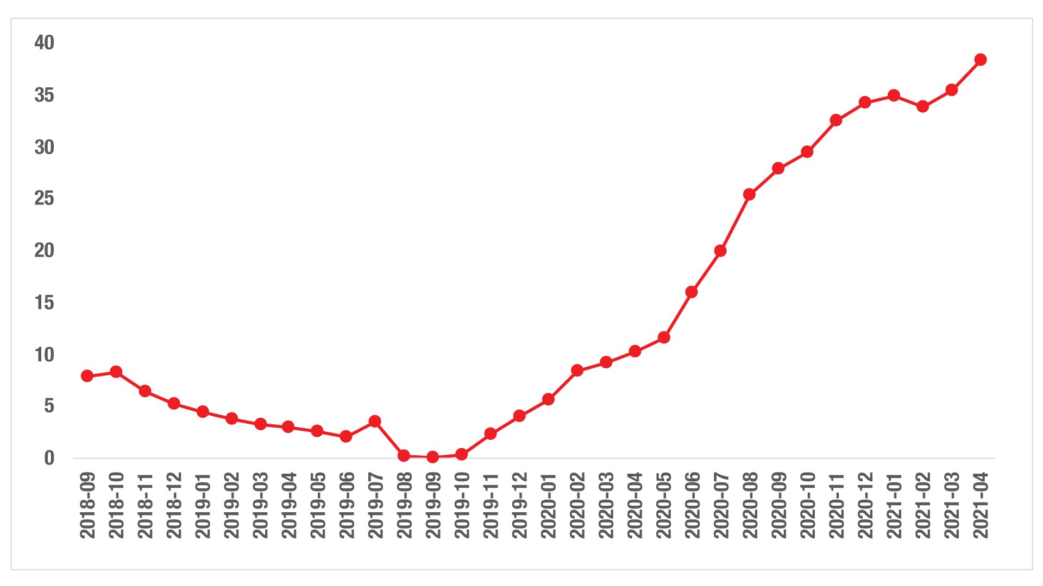
Kaynak: sahibinden.com, Betam

Satılık konut cari fiyat artışı üç büyük ilde de Türkiye genelinde olduğu gibi hızlanmıştır (Şekil 2). Satılık konut cari fiyat artış hızı geçen aya göre İstanbul’da 2,3 yüzde puan, Ankara’da 1,2 yüzde puan ve İzmir’de 0,7 yüzde puan artmıştır. Böylece, satılık konut cari fiyatındaki yıllık artış oranı İstanbul’da yüzde 31,7, Ankara’da yüzde 37,5 ve İzmir’de yüzde 36,5 olmuştur. Satılık konut m² fiyatları İstanbul'da 5.104 TL’ye, Ankara'da 2.637 TL’ye ve İzmir'de 4.571 TL’ye yükselmiştir.

Şekil 2: Üç Büyük İlde Satılık İlan Fiyatlarının Yıllık Değişimi (%)
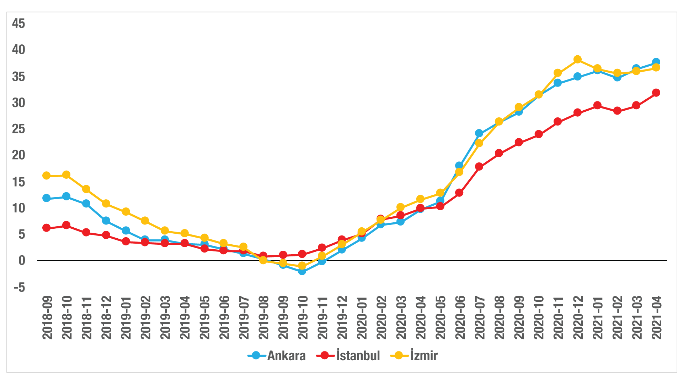
Kaynak: sahibinden.com, Betam

Büyükşehirlerde konut satış fiyatları artışlarında farklılık
İlan satış fiyatlarının 2021 Nisan ayında da geçen yılın aynı dönemine göre bütün büyükşehirlerde arttığı görülmektedir (Tablo 1). Bununla birlikte fiyat artış oranları büyük farklılıklar göstermektedir. Satılık konut m² fiyatlarında en hızlı artışın görüldüğü iller Aydın (yüzde 67,1), Mardin (yüzde 60,8), Diyarbakır (yüzde 56,2), Şanlıurfa (yüzde 54,8) ve Muğla (yüzde 53,1) olurken, en düşük artış hızının görüldüğü iller Bursa (yüzde 32,4), İstanbul (yüzde 31,7), Kocaeli (yüzde 30,2), Trabzon (yüzde 26,4) ve Van (yüzde 25,7) olmuştur.

Tablo 1: En Yüksek ve En Düşük Yıllık Satılık İlan Fiyatı Değişimlerinin Yaşandığı İller- 2021 Nisan
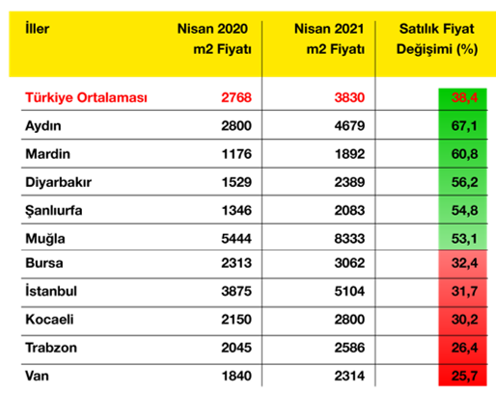
Kaynak: sahibinden.com, Betam
Satılık konut fiyatları TÜFE endeksine yaklaşıyor
sahibinden.com satılık konut ilan m² fiyat endeksi ile Tüketici Fiyat Endeksi (TÜFE) arasındaki farkın hızlanarak kapanmaya devam ettiği görülmektedir (Şekil 3). Önceki raporlarımızda satılık konut fiyatlarındaki artışın TÜFE’deki artıştan yüksek olduğunu belirtmiştik. Nisan ayında bu durum devam etmiştir. Nisan ayında TÜFE'deki aylık artış oranı yaklaşık yüzde 1,7 olurken, satılık konut ilan fiyatlarındaki aylık artış oranı yüzde 3,7’ye ulaşmıştır. Bunun sonucunda 2017 Eylül’den 2021 Nisan’a TÜFE’deki toplam artış yüzde 69,6’ya ulaşmış, satılık konut fiyatındaki toplam artış ise yüzde 62,1 olmuştur. Buna göre, konut fiyat endeksiyle TÜFE arasındaki fark 7,5 yüzde puana inmiştir.

Şekil 3: 2017 Eylül’e Göre Satılık İlan Fiyatı, Enflasyon ve Konut Fiyat Endeksi
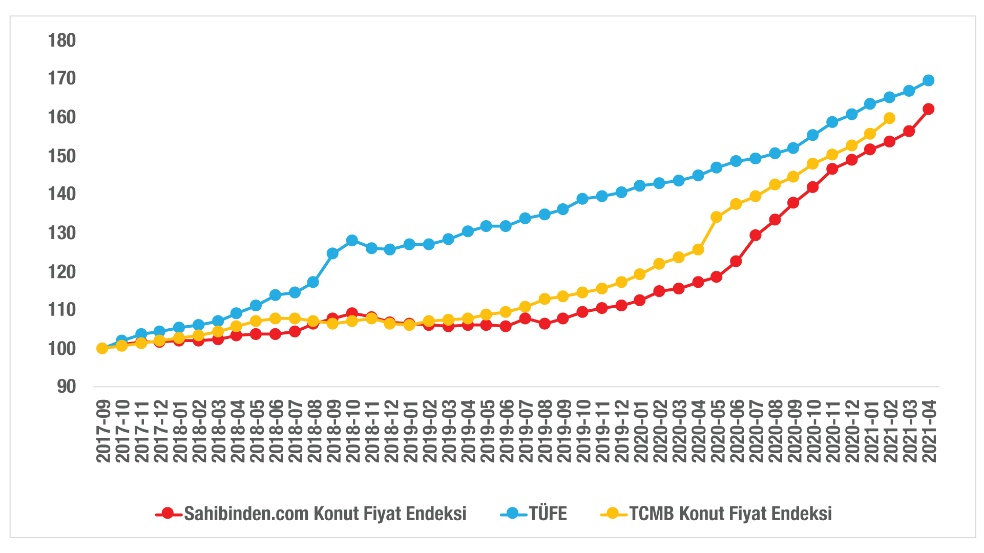
Kaynak: sahibinden.com, TCMB ve Betam

İstanbul’da konut satış fiyatı TÜFE’nin altında kalmaya devam ediyor
Satılık konut ilan fiyatları İstanbul'da TÜFE düzeyinin altında kalmaya devam ederken, Ankara’da ve İzmir’de belirgin bir yükseliş göstererek bu illerdeki TÜFE düzeylerini aşmıştır (Şekil 4). Aylık TÜFE artış oranının İstanbul’da yüzde 1,5, Ankara’da yüzde 1,9 ve İzmir’de yüzde 1,7 olduğu açıklanmıştır. Öte yandan, satılık konut ilan fiyatlarındaki aylık artış oranı İstanbul’da yüzde 3,4, Ankara’da yüzde 3 ve İzmir’de yüzde 3,1 olmuştur.

2017 Eylül ayına göre satılık konut ilan fiyatlarındaki toplam artış Ankara’da yüzde 65,8, İstanbul’da yüzde 53,1, İzmir’de ise yüzde 74,1 olmuştur. Aynı dönemde TÜFE’deki toplam artış Ankara’da yüzde 61,5, İstanbul’da yüzde 67, İzmir’de ise yüzde 71,5’tir. Bu verilere göre, satılık konut ilan fiyatlarındaki toplam artışla TÜFE’deki toplam artış arasındaki fark Ankara’da yüzde 4,3, İzmir’de yüzde 2,7, İstanbul’da ise yüzde -13,9 olmuştur. İstanbul’daki satılık konut fiyatlarının henüz TÜFE seviyesini yakalayamamış olması dikkat çekmektedir.

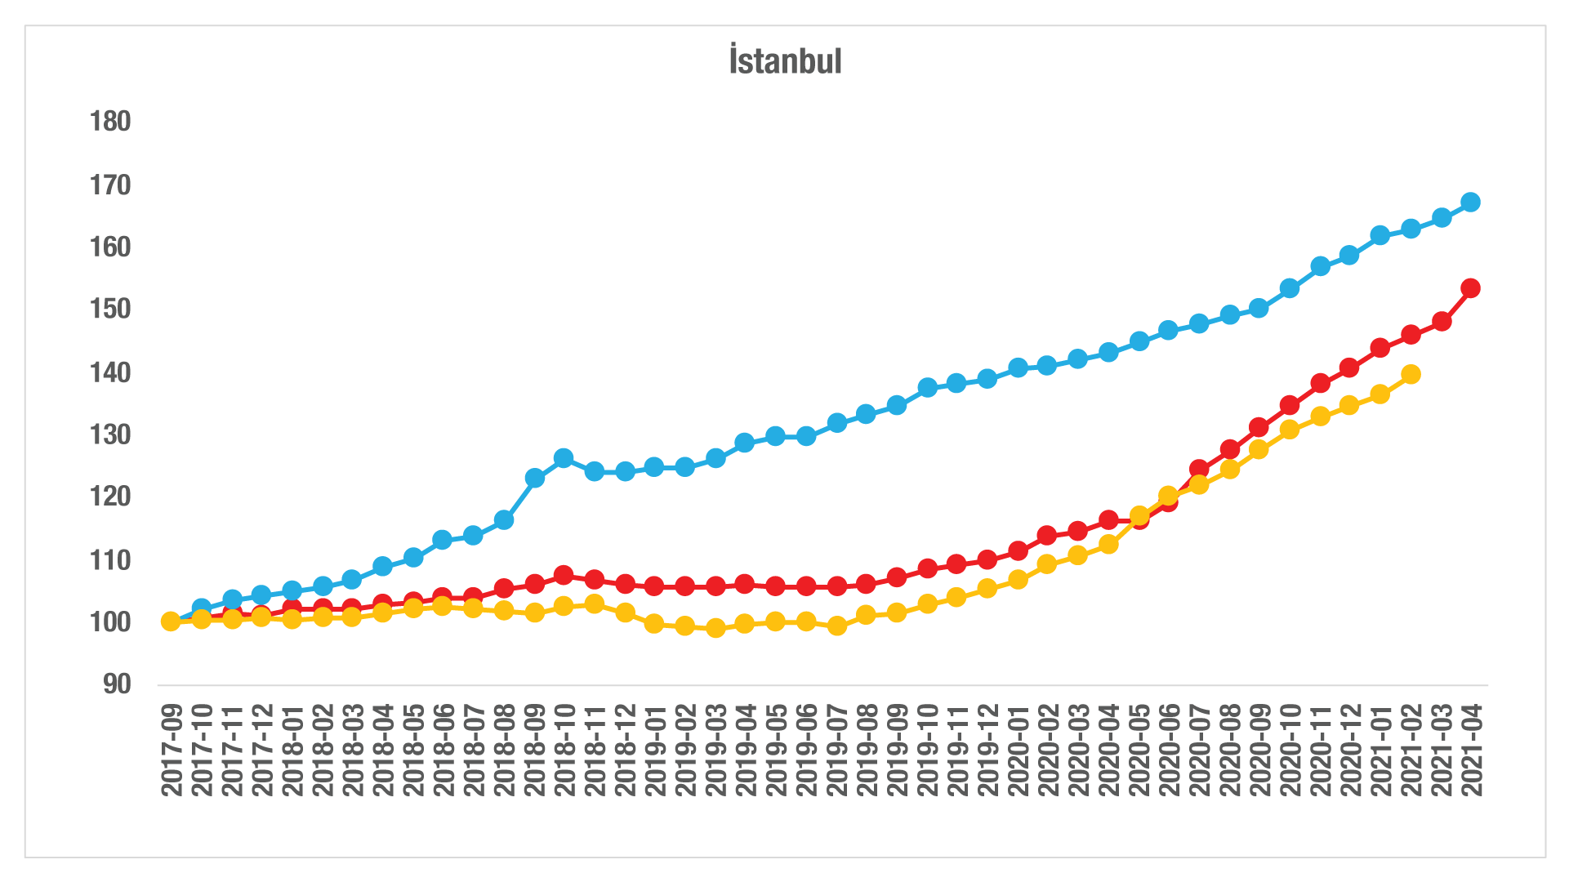
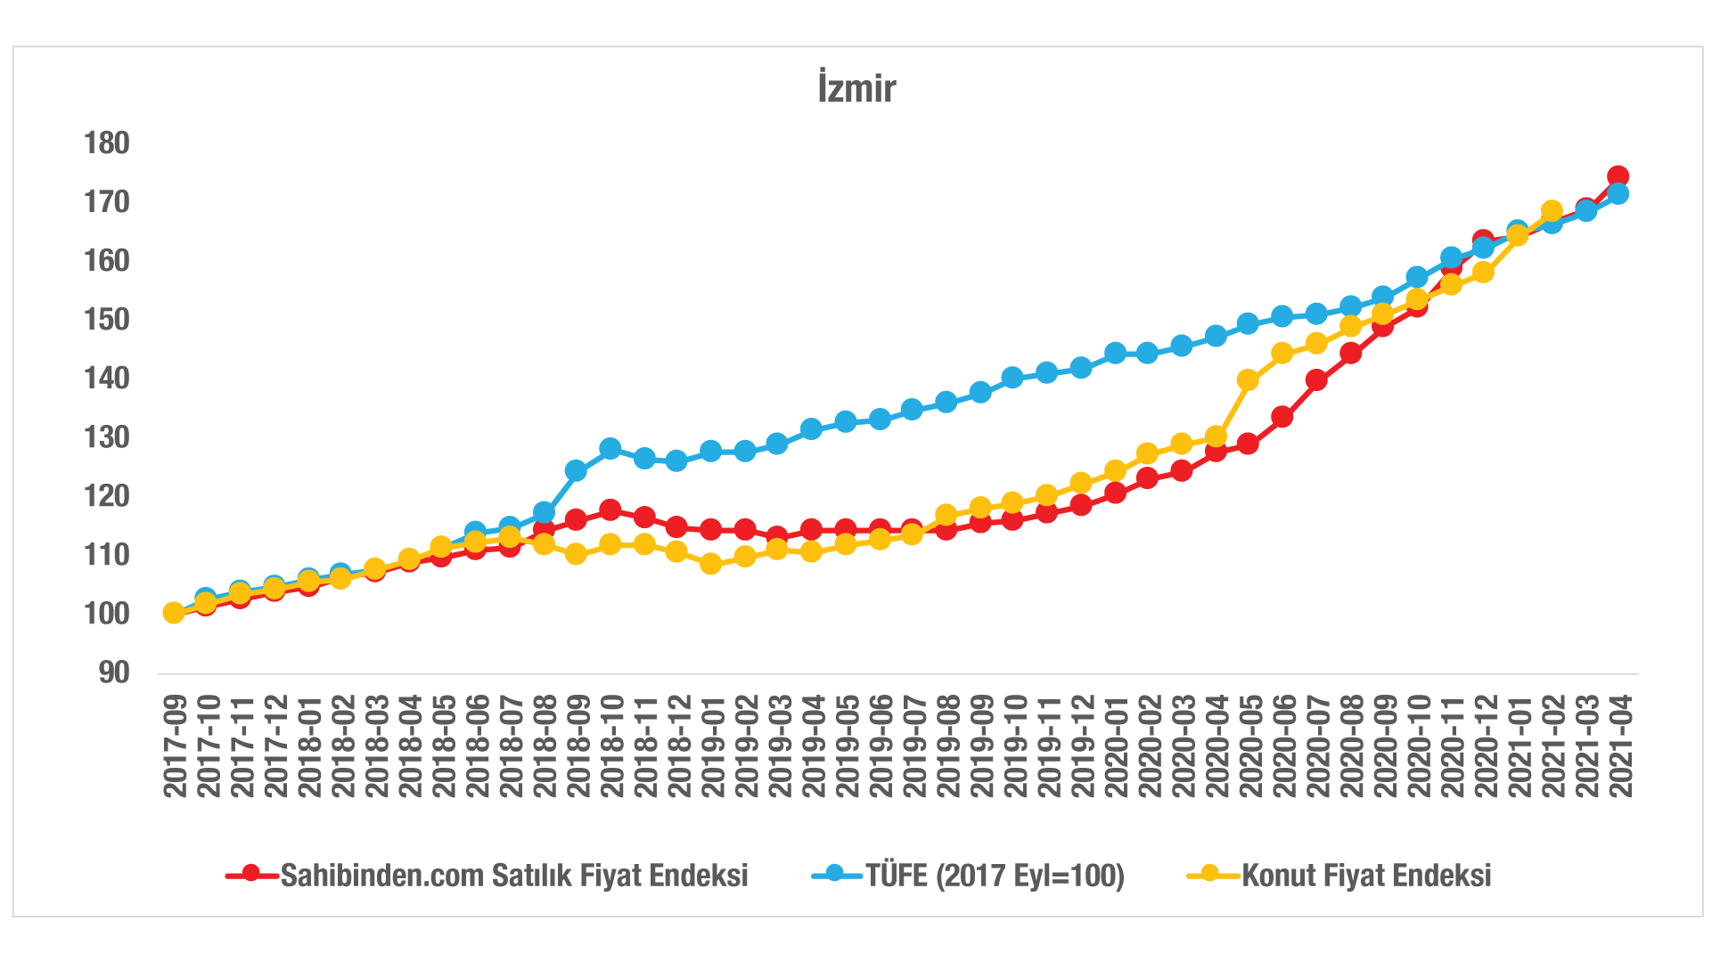
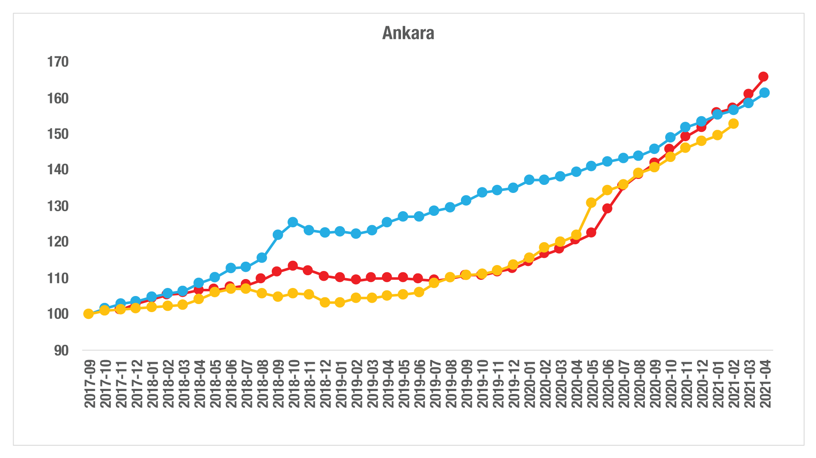
Şekil 4: 2017 Eylül’e (2017 Eylül =100) Göre Üç Büyük İlde Satılık İlan Fiyatı, Enflasyon ve Konut Fiyat Endeksi
Kaynak: sahibinden.com, Betam, TÜİK, TCMB

Reel konut fiyatlarında artış devam ediyor
Ülke genelinde enflasyondan arındırılmış (reel) satış fiyatları Eylül 2017’den başlayarak uzun süre düşüş kaydettikten sonra 2019 sonbaharından itibaren yatay seyretmiş, Mayıs 2020’den bu yana ise yükselişe geçerek kayıpları telafi etmeye başlamıştı (Şekil E1). Geçen ayki raporumuzda yıllık reel fiyat artış hızının Mart ayında yükselerek Şubat ayındaki ivme kaybını telafi ettiğini belirtmiştik. Bu yükselişin Nisan ayında da devam ettiği görülmektedir (Şekil 5). Nisan ayında reel satış fiyatlarındaki yıllık artış oranı yüzde 18,1 olmuş ve 2017 Eylül ayından sonraki en yüksek değerine ulaşmıştır. Buna rağmen, reel konut değeri 2017 Eylül dönemine kıyasla halen düşük kalmaktadır (Şekil E1).

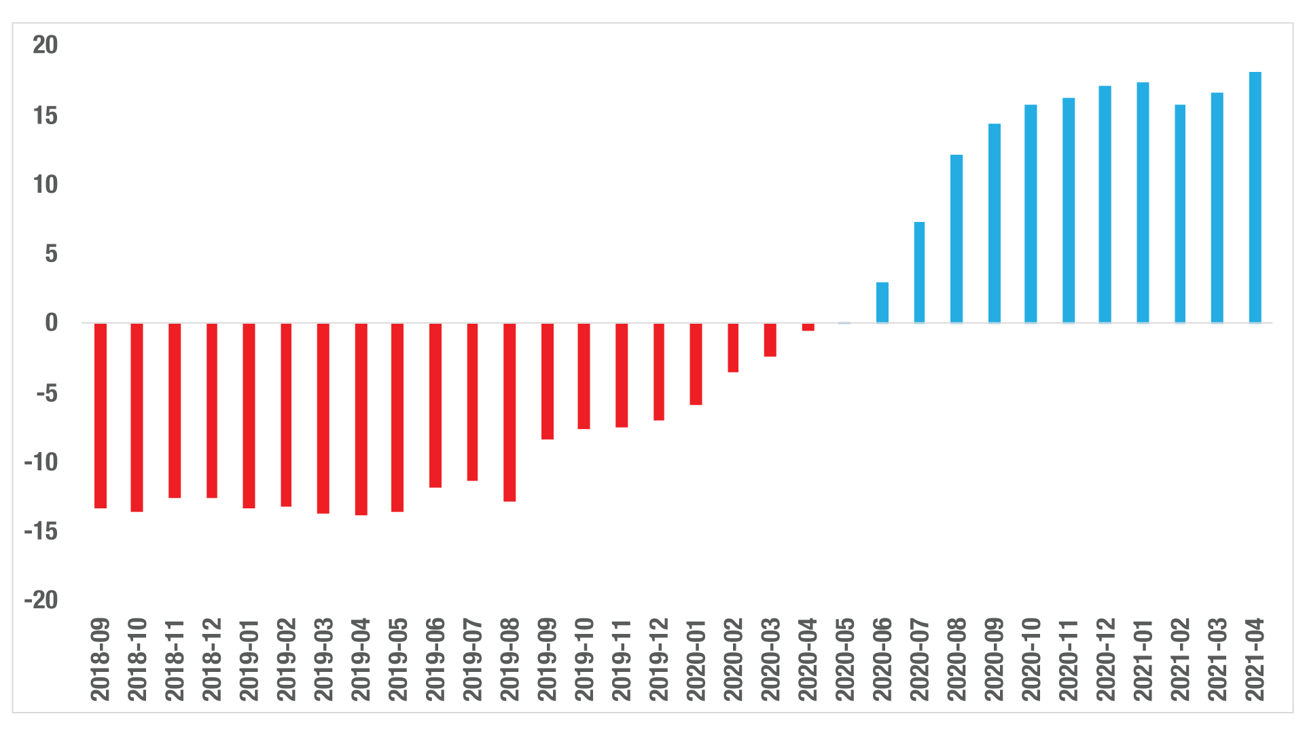
Şekil 5: Türkiye Genelinde Satılık Konut Reel Fiyatlarının Yıllık Değişimi (%)
Kaynak: sahibinden.com, Betam

Üç büyük ilde reel satış fiyatları yükseliyor
Şekil 6’da satılık konut reel fiyatlarının üç büyük ildeki yıllık değişim oranları gösterilmektedir. Mart ayında üç büyük ildeki reel satış fiyatlarının yıllık artış hızı Ankara’da ve İstanbul’da yükselirken, İzmir’de sınırlı bir düşüş göstermişti. Nisan ayında ise reel satış fiyatlarının artış oranı Ankara’da ve İzmir'de değişmezken, İstanbul’da belirgin bir yükseliş göstermiştir. Reel satış fiyatlarındaki yıllık artış oranı İstanbul'da yüzde 12,9’a yükselirken, Ankara'da yüzde 18,7 ve İzmir'de yüzde 17,3 seviyesinde kalmıştır. Bu artışların sonucunda 2017 Eylül ayına göre reel konut fiyatlarında görülen kayıplar Ankara’da ve İzmir’de telafi edilirken, İstanbul’da henüz telafi edilememiştir (Şekil E2). Satılık konut reel fiyatları 2017 Eylül ayındaki seviyesine göre Ankara’da yüzde 2,6 ve İzmir’de yüzde 1,6 oranında daha yüksek, İstanbul’da ise yüzde 8,3 oranında daha düşüktür.

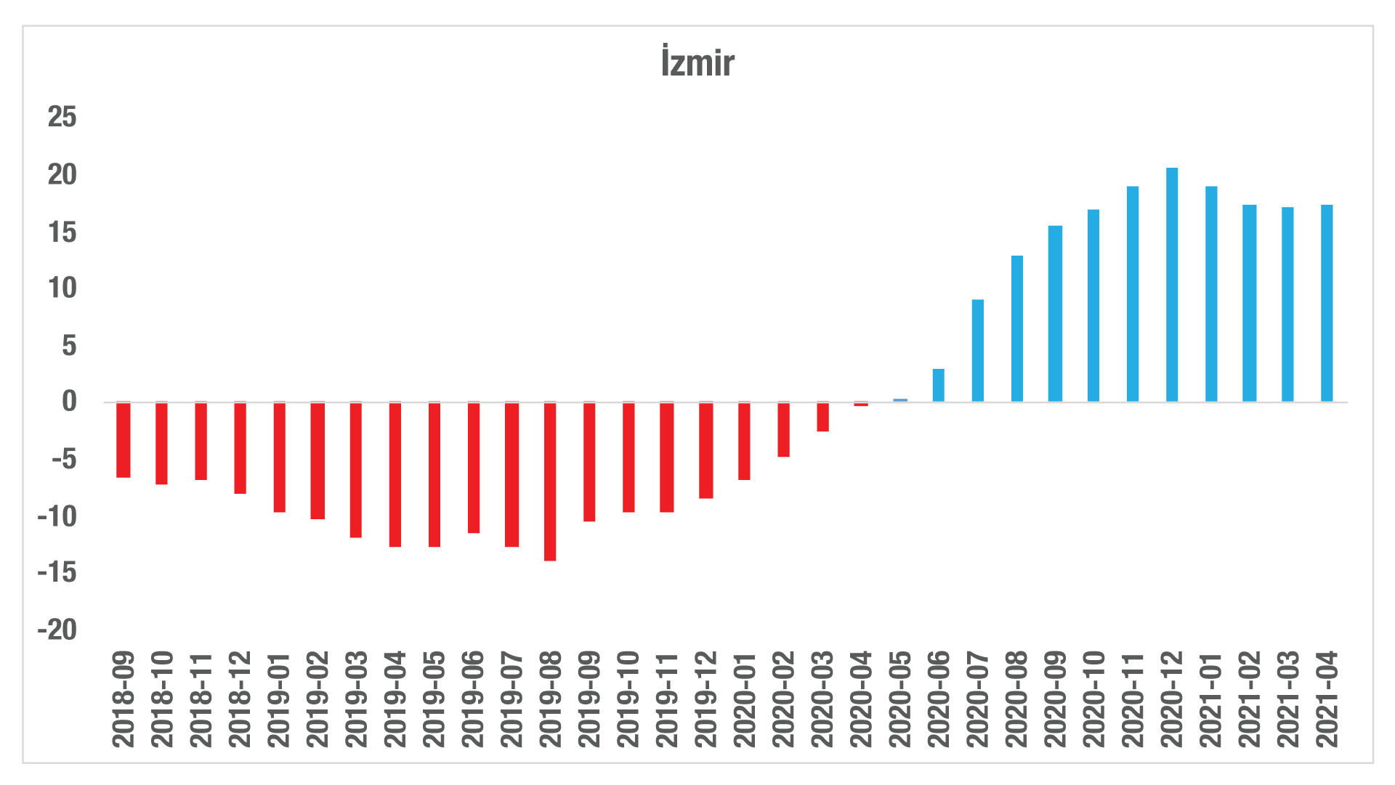
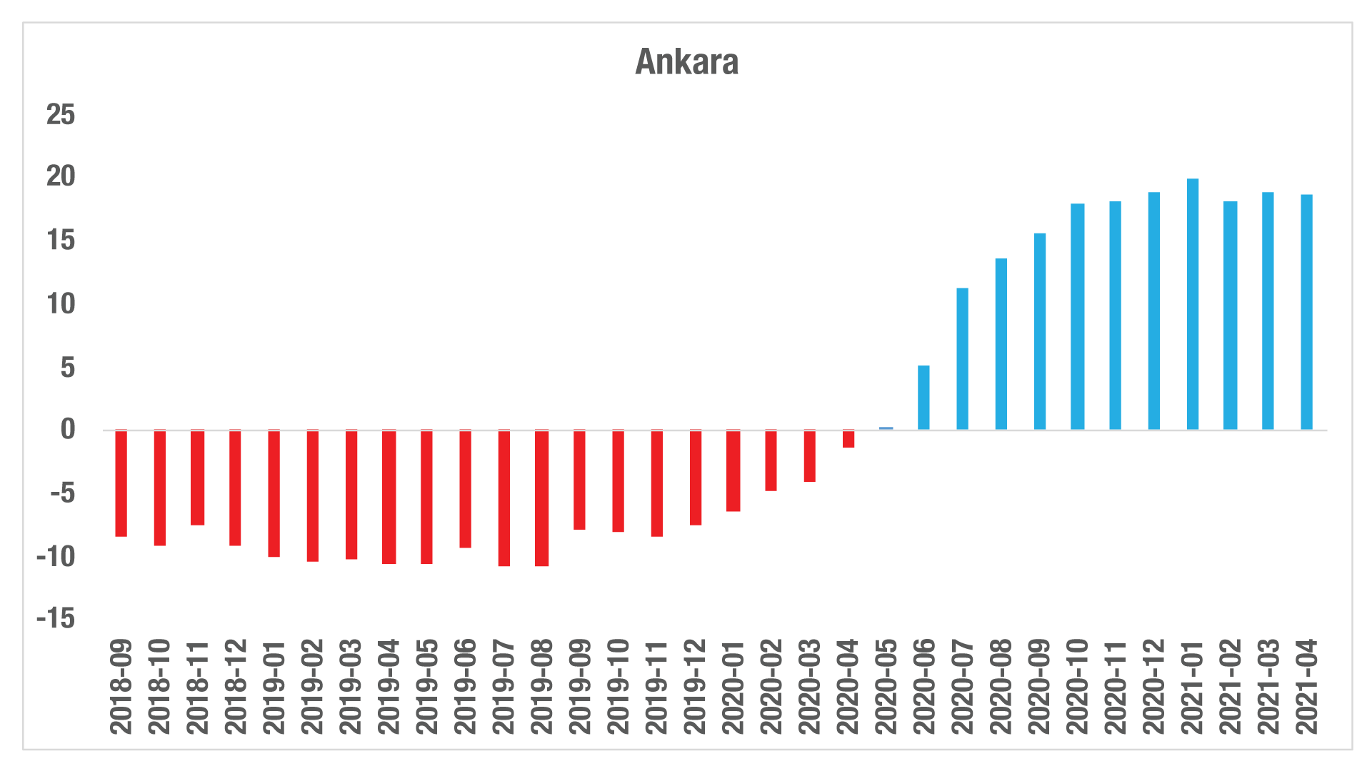
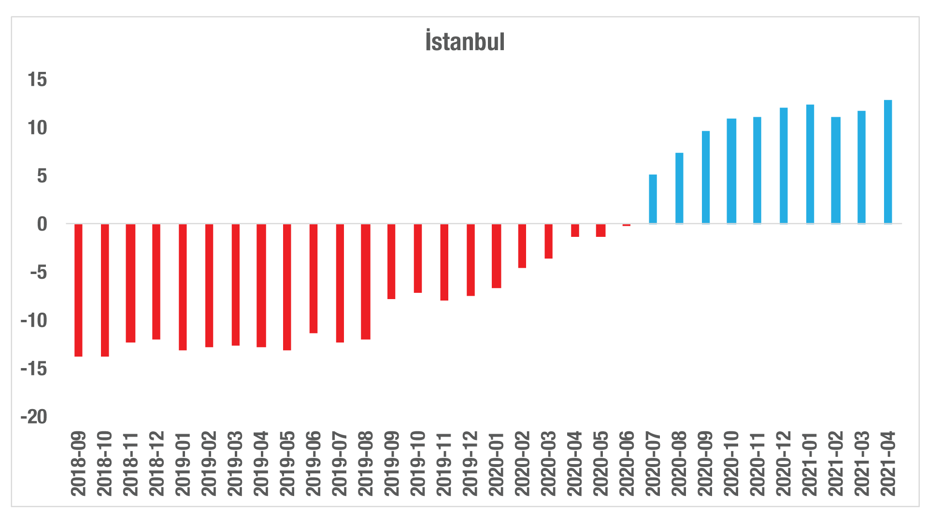
Şekil 6: Üç Büyük İlde Satılık Konut Reel Fiyatlarının Yıllık Değişimi (%)
Kaynak: sahibinden.com, Betam

- Konut Piyasası Canlılık Analizi
  - Yayından kaldırılan ilan sayılarının aktif ilan sayısına oranına göre analizi
Satılık konut piyasasına pandemi etkisi
Konut piyasasındaki canlılığı, satılan konut sayısının toplam satılık ilan sayısına oranı ile ölçüyoruz. Bu oranın sonbahar aylarından sonra düşme eğiliminde olduğunu önceki raporlarımızda belirtmiştik. Geçtiğimiz ay bu oran belirgin bir ivmeyle yükselmiş olmasına rağmen Nisan ayında düşmüştür (Şekil 7). Satılan konut sayısının satılık ilan sayısına oranı Nisan ayında geçen yılın aynı ayına göre 1,9 yüzde puan artmış olsa da geçen aya göre 1,5 yüzde puan azalarak yüzde 4,1 olmuştur.

Satılan konut sayısının toplam satılık ilan sayısına oranı 2020 Nisan ayında yüzde 2,3 seviyesindeyken, 2021 Nisan ayında yüzde 4,1 olmuştur. Bu orandaki belirgin yıllık artışı konut talebindeki yükselişin daha hızlı olmasıyla açıklayabiliriz (Şekil E3). Satılık konut ilan sayısı geçen yılın aynı ayına göre yaklaşık yüzde 28,8 artarak 619 binden yaklaşık 791 bine yükselmiştir. Öte yandan, satılan konut sayısı yıllık yüzde 131 artarak 14 binden 33 bine yükselmiştir. Dolayısıyla, satılan konut sayısının satılık ilan sayısına oranındaki yıllık artışı konut talebindeki belirgin yükselişle açıklayabiliriz. Ancak, 2020 Mart ayında başlatılan pandemi kısıtlamalarının ilk belirgin etkilerinin Nisan ayında görüldüğünü ve buna bağlı olarak o dönemde konut satışlarının çok düştüğünü hatırlatmak isteriz.

Satılan konut sayısının toplam satılık ilan sayısına oranındaki aylık değişimleri incelediğimizde ise yıllık değişimin aksine bir düşüş görülmektedir. Bu oran Mart ayında yüzde 5,6 seviyesindeyken, Nisan ayında yüzde 4,1’e düşmüştür. Nisan ayında önceki aya göre hem satılık ilan sayısı hem de satılan konut sayısı azalmış, satılan konut sayısındaki (satılık konut talebi) daha hızlı düşüş satılan konut sayısının toplam satılık ilan sayısına oranının azalmasında belirleyici olmuştur (Şekil 7 b). Satılan konut sayısı önceki aya göre yüzde 30,5 (47 binden 33 bine), satılık ilan sayısı ise yüzde 5,8 (839 binden 791 bine) azalmıştır.

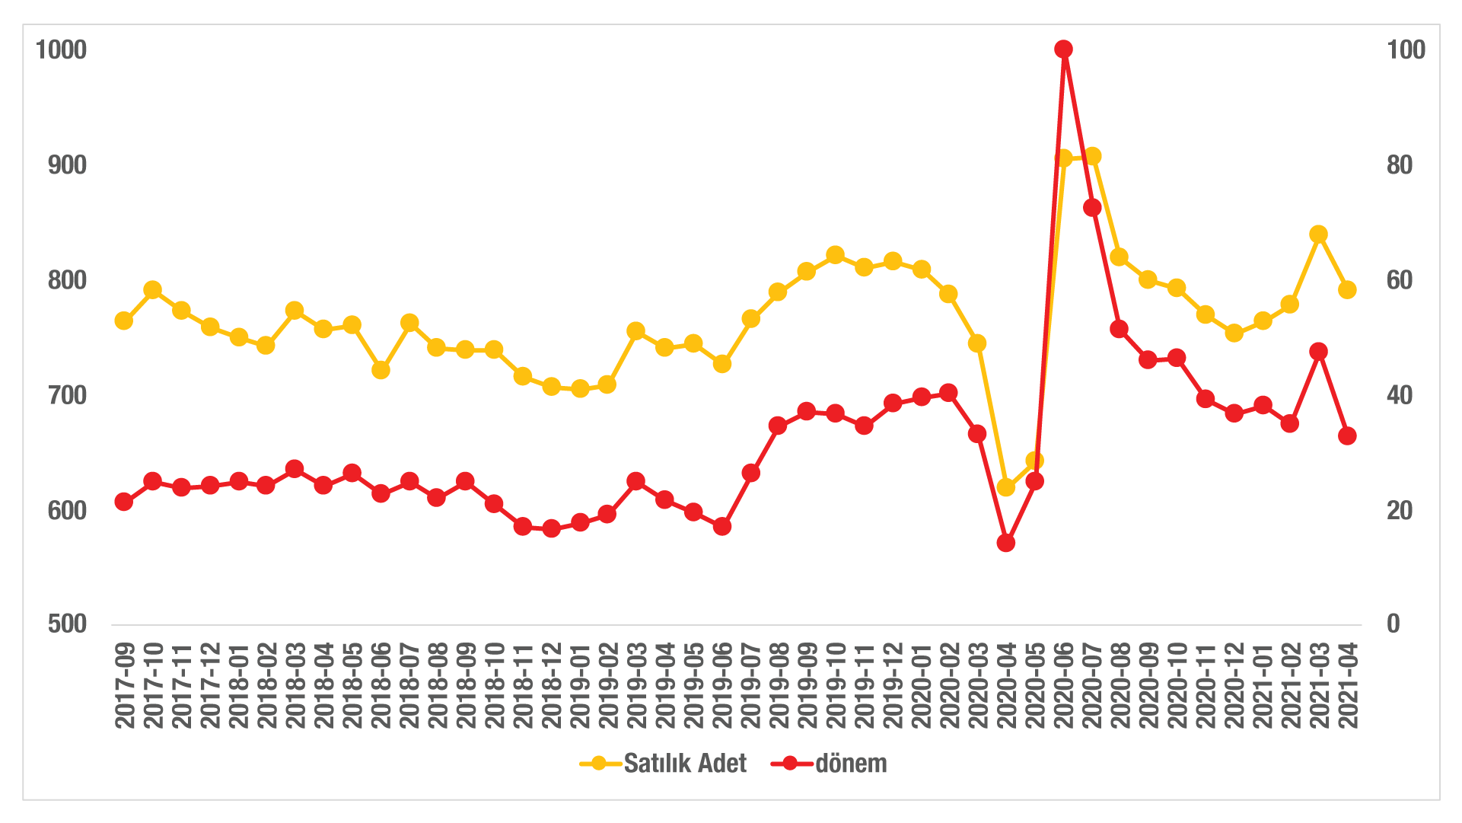
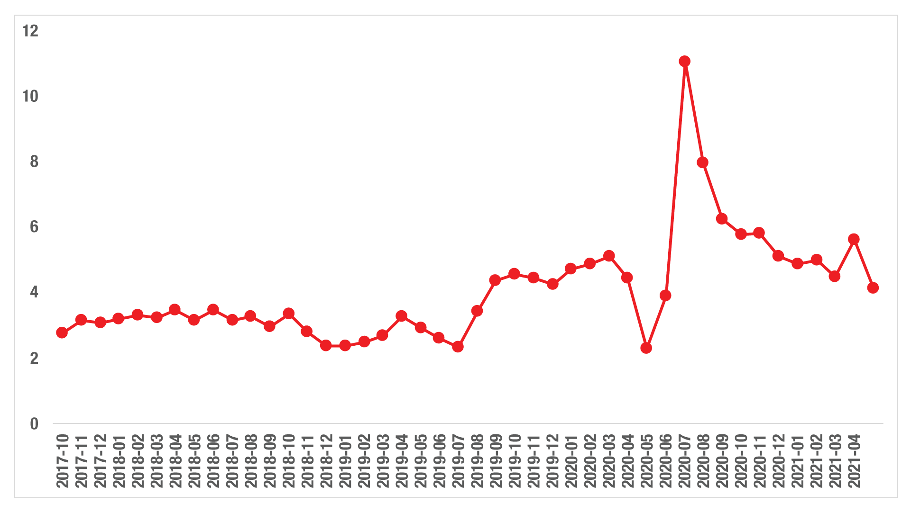
Şekil 7: Türkiye Genelinde Satılan Konut Sayısının Satılık Konut İlan Sayısına Oranı (%) ve Satılan ve Satılık Konut Sayısı (Bin Adet)
Kaynak: sahibinden.com, Betam

Üç büyük ildeki satılan konutların toplam satılık ilan sayısına oranı Türkiye genelinde olduğu gibi geçen yılın aynı ayına göre yükselmiştir. (Şekil 8). Nisan ayında geçen yılın aynı dönemine kıyasla satılan konutların toplam ilan sayısına oranı İstanbul'da yüzde 1,5’ten yüzde 3,9’a, Ankara'da yüzde 2,4’ten yüzde 3,6’ya, İzmir'de ise yüzde 1,8’den yüzde 3,8’e yükselmiştir. Bu dönemde satılan konutların toplam ilan sayısına oranındaki en yüksek artış İstanbul’da (2,4 yüzde puan), en düşük artış ise Ankara’da (1,3 yüzde puan) görülmüştür.

Üç büyük ildeki satılan konutların toplam ilan sayısına oranları bu illerde canlanmanın farklı derecede olduğunu göstermektedir. Nisan ayında satılık ilan sayısı geçen yılın aynı ayına göre Ankara’da yüzde 17,8 artarken (64 binden 75 bine) satılan konut sayısında artış yüzde 81 olmuştur (1.506’dan 2.726’ya). İzmir’de ilan sayısı artışı yüzde 22,8 olup (51 binden 63 bine) satılan konut sayısı yüzde 162,1 artmıştır (905’ten 2.373’e). İstanbul’da artışlar çok daha çarpıcıdır. İlan sayısı 178 binden 224 bine yüzde 26,3 artarken, satılan konut sayısı 2.571’den 8.745’e yüzde 240 artmıştır.

Öte yandan, üç büyük ildeki satılan konut sayısının toplam satılık ilan sayısına oranı bir önceki aya göre belirgin bir düşüş göstermiştir (Şekil 8). Bu oran Mart ayına kıyasla İstanbul’da 1,2 yüzde puan (yüzde 5,1’den yüzde 3,9’a), Ankara’da 1,8 yüzde puan (yüzde 5,4’ten yüzde 3,6’ya) ve İzmir’de 1,1 yüzde puan (yüzde 4,9’dan yüzde 3,8’e) düşmüştür. Mart ayına göre en büyük yavaşlama Ankara’da görülmüştür. Satılık ilan sayısı bu ilimizde yüzde 7,8 azalırken (82 binden 75 bine), satılan konut sayısındaki azalış yüzde 37,9 olmuştur (4.388’den 2.726’ya). Aynı dönemde, satılık ilan sayısı İstanbul’da yüzde 6,4 (240 binden 225 bine) azalırken, satılan konut sayısı yüzde 28,2 (12 binden 8745’e) azalmıştır. İzmir’deki yavaşlama ise İstanbul’a ve Ankara’ya göre biraz daha hafif olmuştur. İzmir’de satılık ilan sayısı yüzde 5,7 azalırken (67 binden 63 bine), satılan konut sayısı yüzde 27,2 azalmıştır (3.259’dan 2.373’e). Bu sonuçlara göre, üç büyük ilimizdeki satılan konut sayısının satılık konut sayısına oranındaki düşüşün satılan konut sayısındaki (satılık konut talebi) düşüşten kaynaklandığı söylenebilir.

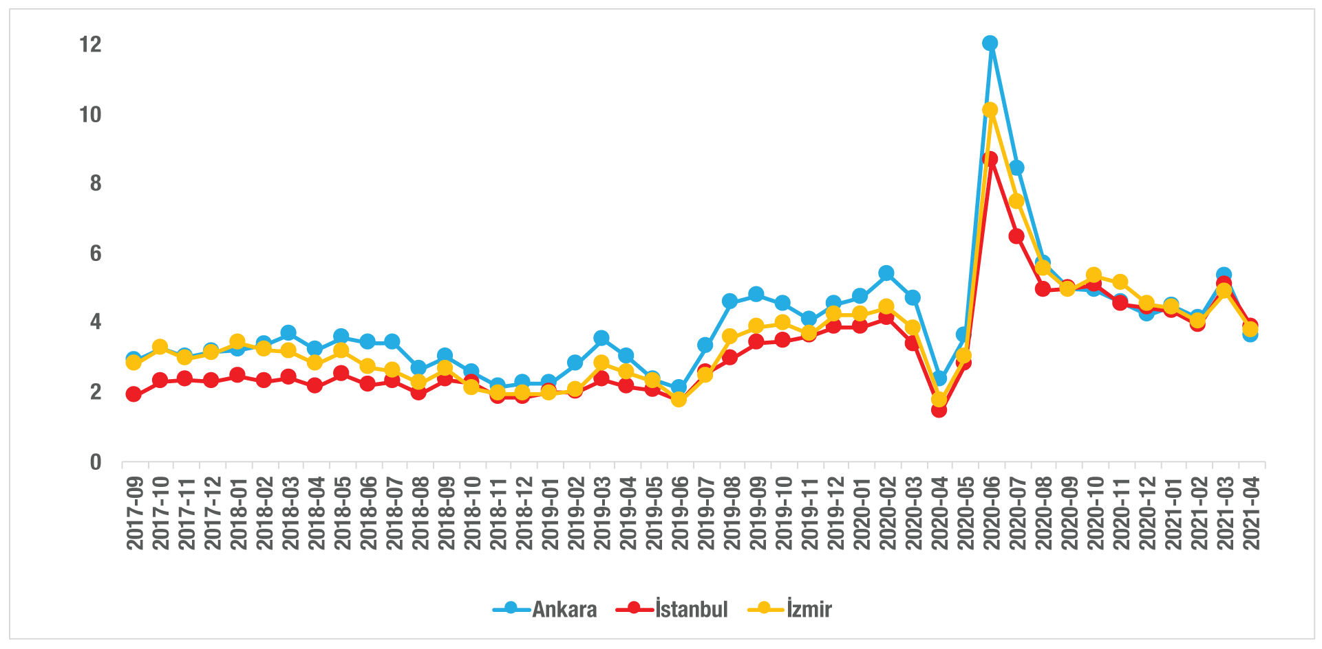
Şekil 8: Üç Büyük İlde Satılan Konut Sayısının Satılık Konut İlan Sayısına Oranı (%)
Kaynak: sahibinden.com, Betam

Büyükşehirlerdeki satılan konutların toplam ilan sayısına oranının büyük ölçüde farklılaştığı ancak bu oranın geçen yılın aynı ayına göre tüm büyükşehirlerde yükseldiği görülmektedir (Tablo 2). Muğla (3,4 yüzde puan), Şanlıurfa (3 yüzde puan), Hatay (2,7 yüzde puan), Kahramanmaraş (2,5 yüzde puan) ve İstanbul (2,4 yüzde puan) konut satışlarının en hızlı kolaylaştığı şehirler, büyükşehirler olmuştur. Buna karşılık, Manisa (0,9 yüzde puan), Denizli (0,8 yüzde puan), Adana (0,7 yüzde puan), Erzurum (0,5 yüzde puan) ve Van (0,1 yüzde puan) konut satışlarının nispeten daha yavaş kolaylaştığı büyükşehirler olarak öne çıkmışlardır. 2020 Nisan ayının, pandemi şokunun etkisi ile konut piyasasının en durgun dönemini yaşadığını dolayısıyla Nisan 2021’de göstergelerde önemli bir baz etkisinin mevcut olduğunu belirtelim.

Tablo 2: Bir Önceki Yılın Aynı Ayına Göre Satılan/Satılık İlan Oranının En Hızlı Arttığı ve Azaldığı İller – Nisan 2021
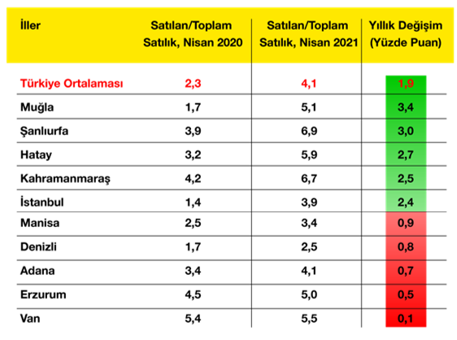
Kaynak: sahibinden.com, Betam

  - Kapatılan ilanların yaşam sürelerine göre analiz
Satılık kapatılan ilan yaşında yatay seyir
Satılık konut kapatılan ilan yaşı (Şekil 9) ilgili ayda kullanıcı tarafından kapatılan satılık konut ilanlarının ilanda kalma sürelerini toplar ve o ay, kullanıcı tarafından kapatılan tekil ilan sayısına böler. Satılık konut kapatılan ilan yaşı, satılmak istenen konutların ne kadar kolay ya da zor satıldığının bir diğer ölçütü olarak düşünülmelidir. Bu göstergenin artması konutların daha uzun süre ilanda kaldıklarını ve daha zor ya da yavaş satıldıklarına işaret ederken tersi durumda da konutların daha kolay ya da hızlı satıldıklarına işaret etmektedir.

Kapatılan konut ilan yaşında düşük faizli konut kredi desteğinin başladığı Haziran ayından itibaren ev satışlarının artmasıyla keskin bir düşüş görülmüştür. (Şekil 9). Bu düşüş Eylül ayına kadar devam etse de bu tarihten sonra konut piyasasının doygunluğa ulaşmasıyla ilanlar daha uzun süre açık kalmaya başlamıştır. Kapatılan ilan yaşı geçtiğimiz 4 aylık dönemde 70,8-71,9 gün aralığında kalmış ve belirgin bir değişim göstermemiştir. Ortalama kapatılan ilan yaşı Nisan ayında geçen yıla göre 11,2 gün kısalmış, ancak geçen aya göre 1 gün uzayarak 71,9 gün olmuştur.

Şekil 9: Türkiye Genelinde Satılık Konut Kapatılan İlan Yaşı (Gün)
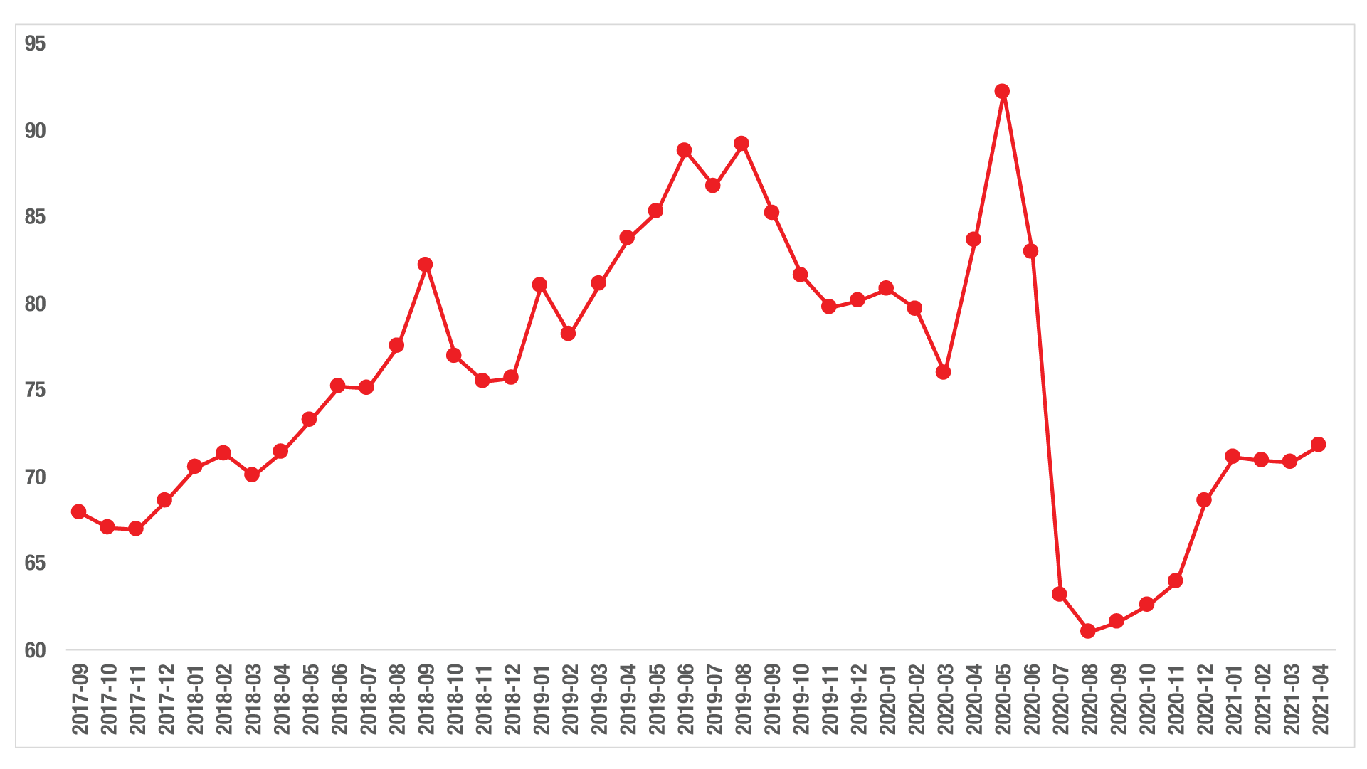
Kaynak: sahibinden.com, Betam

Üç büyük ilin Nisan verilerine göre Ankara’da ve İstanbul’da kapatılan ilan yaşları geçtiğimiz iki aylık dönemde de olduğu gibi belirgin bir değişim göstermezken, İzmir’de kapatılan ilan yaşı önceki aylarda olduğu gibi artmaya devam etmiştir (Şekil 10). Bununla birlikte, kapatılan ilan yaşının geçen yılın aynı ayına göre İstanbul’da 20,8 gün, Ankara’da 9,6 gün ve İzmir’de 17,2 gün kısaldığı görülmektedir. Mart ayında ortalama ilan yaşı İstanbul’da 73,2 gün, Ankara’da 59,1 gün, İzmir’de ise 81,9 gün olarak kaydedilmiştir.

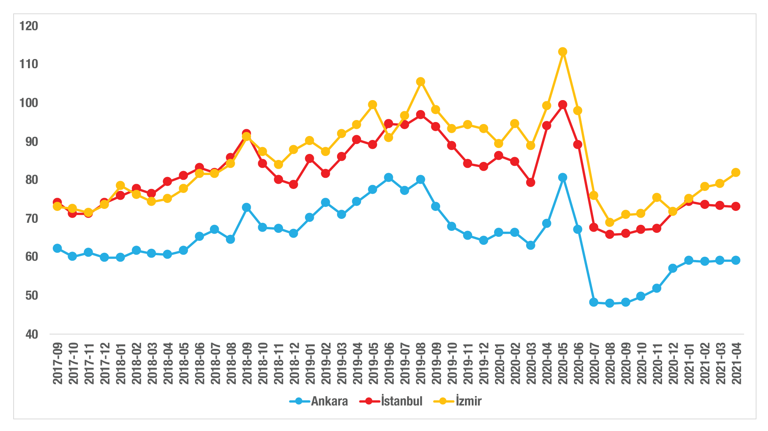
Şekil 10: Üç Büyük İlde Satılık Konut Kapatılan İlan Yaşı (Gün)
Kaynak: sahibinden.com, Betam

Büyük şehirlerde ilan sürelerinde farklılaşma
Son bir yılda 30 büyükşehirde ilan yaşlarının ne yönde ve ne ölçüde değiştiğine baktığımızda önceki raporlarımızda belirttiğimiz büyük çapta yıllık değişim farklıkları bir kez daha karşımıza çıkmaktadır (Tablo 3). Kapatılan ilan yaşı Sakarya’da, Muğla’da ve Trabzon'da 80 günden uzunken, Adana’da ve Malatya’da 60 günden kısadır.

Yıllık değişimlere gelirsek, kapatılan ilan yaşı geçen yılın aynı ayına göre Türkiye genelinde 11,8 gün azalırken, birçok ilde Türkiye ortalamasının üzerinde düşüşler olduğu görülmektedir. Trabzon (46,3 gün), Muğla (23,5 gün), İstanbul (20,8 gün), Mersin ve Sakarya (20 gün) ilan yaşında en hızlı düşüşlerin görüldüğü iller olmuştur. Buna karşılık, Malatya (2,7 gün) ve Ordu (2,1 gün) kapatılan ilan yaşının en yavaş düştüğü iller olmuştur. Kapatılan ilan yaşı Adana’da değişmezken, Antalya (0,6) ve Manisa (0,3) kapatılan ilan yaşının sınırlı bir artış gösterdiği iller olmuştur.

Tablo 3: Bir Önceki Yılın Aynı Ayına Göre Satılık Konut Kapatılan İlan Yaşının En Hızlı Arttığı ve Azaldığı İller – 2021 Nisan Dönemi
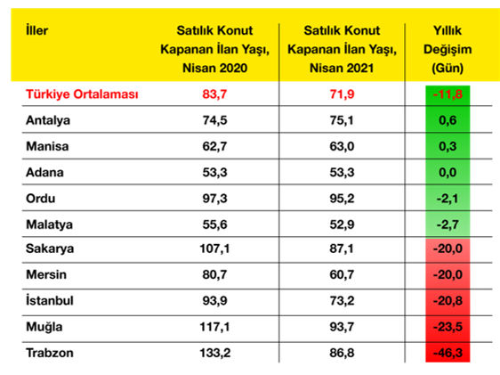
Kaynak: sahibinden.com, Betam

Not: Türkiye’de satılık tüm konut ilanları için hesaplanan kapatılan ilan yaşı, Mart 2021 değerinden Mart 2020 değeri çıkarılarak hesaplanmıştır.

- Ucuz ve Lüks Konut Piyasa Analizi
Lüks konutlar reel değer kayıplarını telafi ettiler
Ucuz ve lüks konut piyasalarının özellikle Korona salgınıyla birlikte ayrışmaya başladıklarına Ocak 2021 raporunda dikkat çekmiştik. Düşük faizli konut kredilerinin devreye girmesiyle genelde satılık konut cari fiyatlarında (ilan fiyatları) meydana gelen hızlı yükseliş özellikle lüks konutlarda daha güçlü olmuş, geçmişte ortaya çıkan reel değer kayıpları büyük ölçüde telafi edilmişti. 2020 Aralık döneminden itibaren lüks konut satış fiyatlarının TÜFE endeksiyle çok yakın bir seyir izlediğini önceki raporlarımızda vurgulamıştık. Ayrıca, geçen raporumuzda incelediğimiz dönemde ilk defa Mart ayında lüks konut fiyatlarının TÜFE endeksini aştığını belirtmiştik (Şekil 11). Lüks konut fiyatlarındaki bu yükseliş Nisan ayında daha belirgin hale gelmiştir. Bir önceki aya göre lüks konut ilan fiyatlarında yüzde 5,9, TÜFE’de ise yüzde 1,7 artış görülmüştür. Bu toparlanmayla enflasyondan arındırılmış lüks konut fiyatlarının 2017 Eylül değerini de geçerek bu tarihten sonraki reel kayıplarını telafi ettiğini söyleyebiliriz (Şekil E3).

Buna karşılık ucuz konutlarda cari satış fiyatları daha yavaş arttığından bu piyasada 2017 Eylül’e kıyasla reel değer kayıplarının bütünüyle telafi edilemediğini önceki raporlarda belirtmiştik (Şekil 11). Nisan ayında ucuz konut cari satış fiyatı yüzde 2,9 oranında artarak aylık TÜFE değişiminin (yaklaşık yüzde 1,7) üzerinde gerçekleşmiştir. Buna rağmen, Nisan ayındaki bu değer kazanımının ucuz konutların reel değerinde geçmişte yaşanan büyük kaybı telafi etmekten hala uzak olduğunu söyleyebiliriz. Nitekim Nisan ayı itibarıyla ucuz konut reel satış fiyatlarının 2017 Eylül seviyesinin yüzde 13,4 altında kaldığı görülmektedir (Şekil E3).

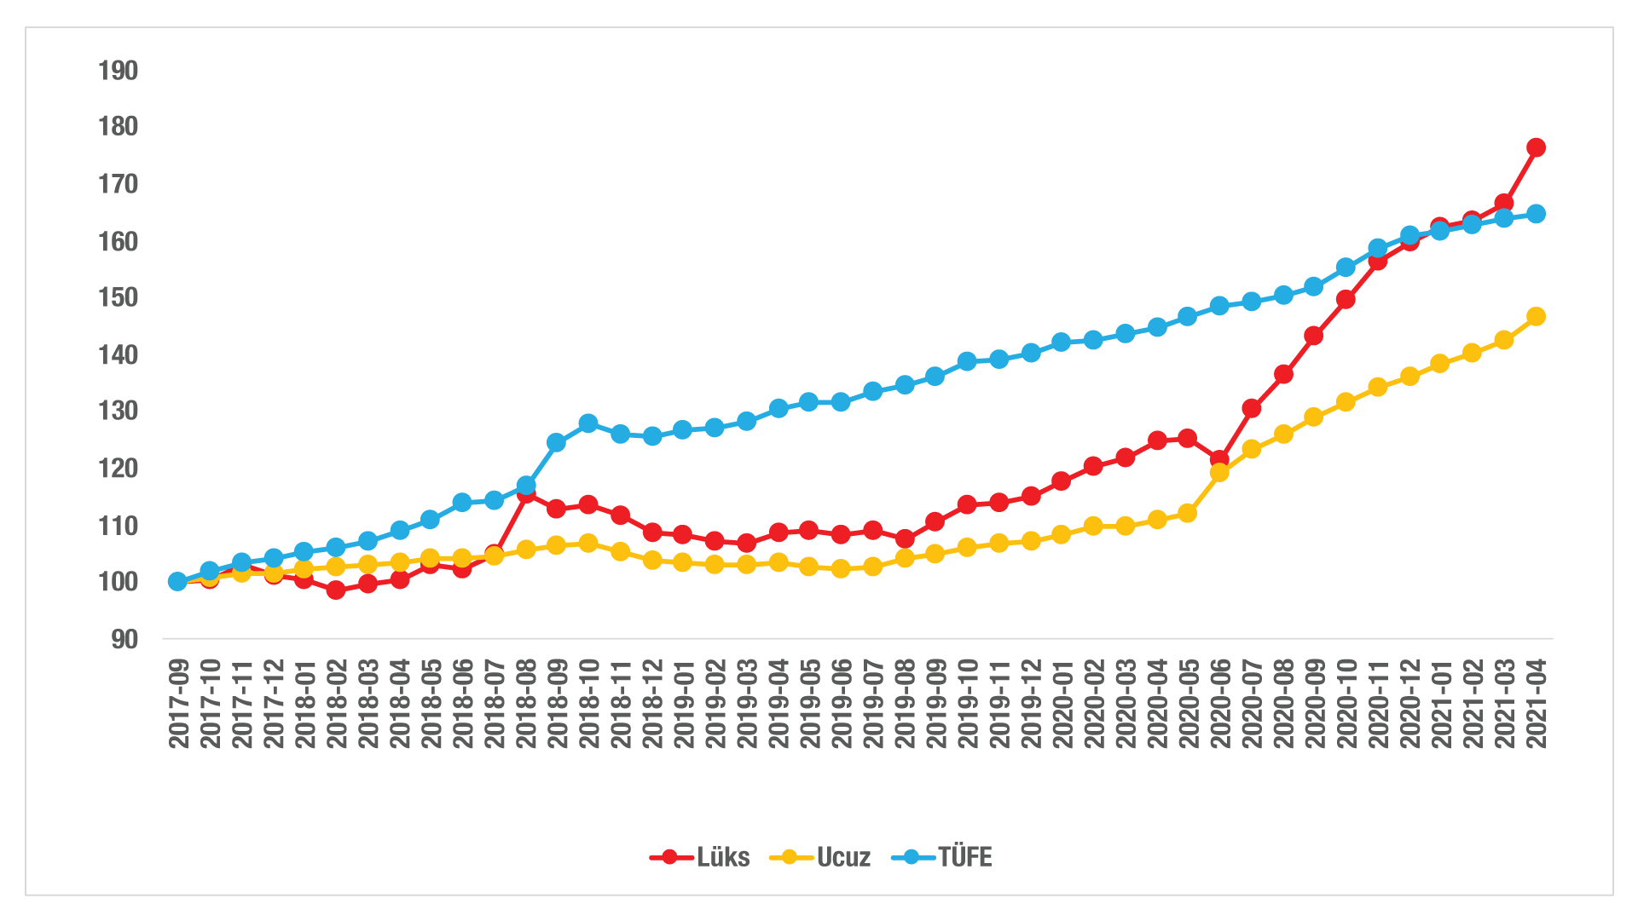
Şekil 11: Ucuz ve Lüks Konutların Fiyat Endeksleri ile TÜFE (2017 Eylül=100)
Kaynak: sahibinden.com, Betam

Cari fiyat gelişmelerine Nisan 2020’den Nisan 2021’e yıllık değişimler olarak bakıldığında her iki piyasada da cari fiyatlarda yüksek artışların devam etmekte olduğu görülmektedir (Şekil 12). Lüks konutlardaki fiyat artışı 2020 Aralık-2021 Mart arasında tempo kaybederken, ucuz konutlarda sadece Şubat ayında bir kayıp görülmüştü. Mart ayında ise her iki konut türünün de fiyatlarının artış hızının ivme kazandığını belirtmiştik. Bu tempo artışının Nisan ayında da devam ettiği görülmektedir. Nisan ayında cari satış fiyatlarındaki yıllık artış bir önceki aya kıyasla lüks konutlarda yüzde 36,7’den yüzde 41,2’ye, ucuz konutlarda ise yüzde 29,8’den yüzde 32,5’e yükselmiştir.

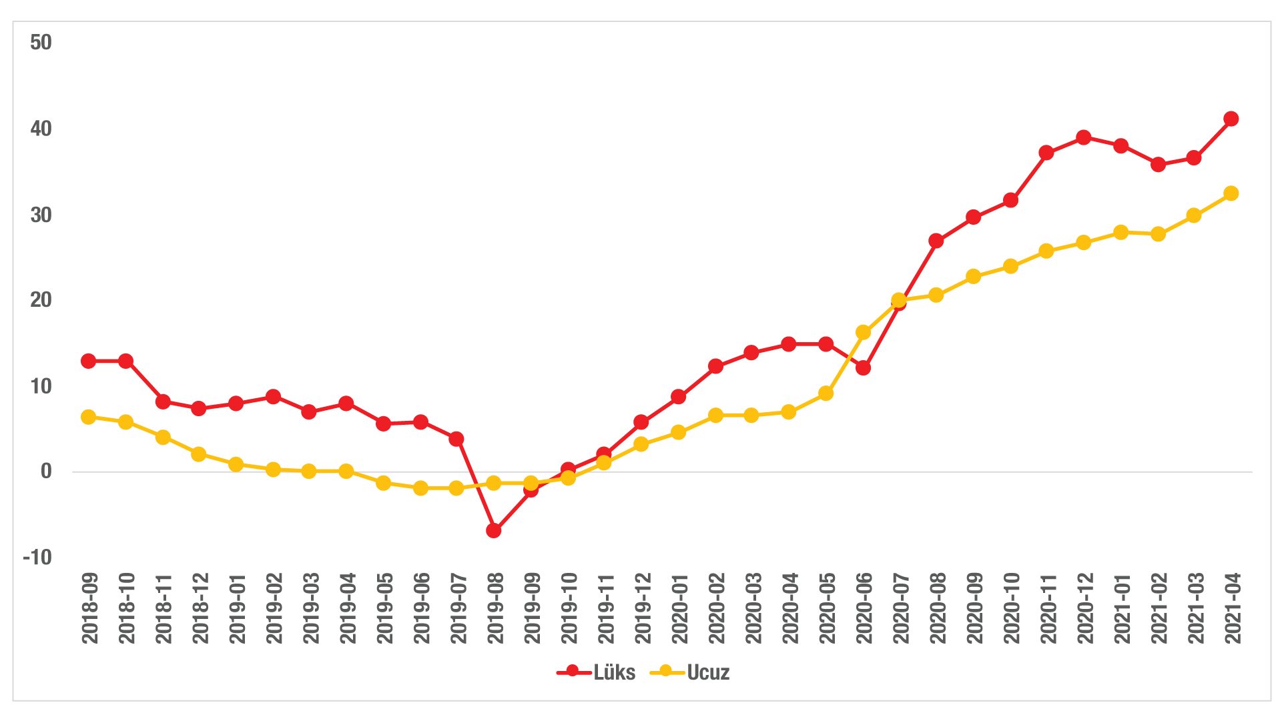
Şekil 12: Ucuz ve Lüks Konutların Cari Fiyatlarının Yıllık Değişimi (%)
Kaynak: sahibinden.com, Betam

Ucuz konutlar daha hızlı satılıyor
Satılan konut sayısının satılık ilan sayısına oranı Şubat ayında her iki konut piyasasında düşmesine rağmen Mart ayında yükselmişti. Bu temponun Nisan ayında kaybolduğu görülmektedir (Şekil 13). Ucuz konutların satış oranı önceki aya göre yüzde 5,2’den yüzde 3,6’ya, lüks konutların satış oranı ise yüzde 4,4’ten yüzde 3,1’e düşmüştür. Öte yandan, bu oran geçen yılın aynı ayına göre ucuz konutlarda yüzde 1,5’ten yüzde 3,6’ya, lüks konutlarda ise yüzde 1,2’den yüzde 3,1’e yükselmiştir.

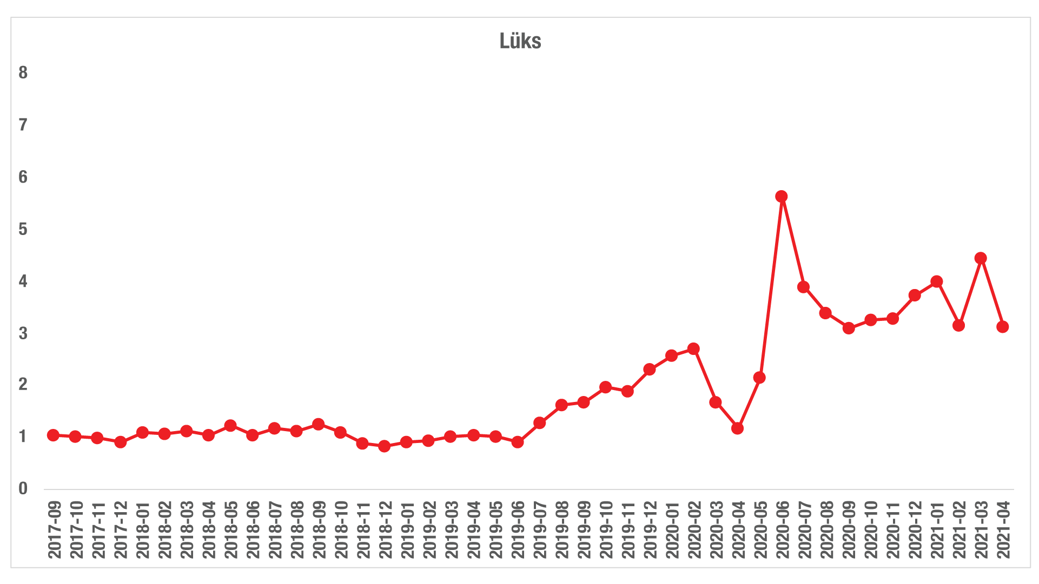
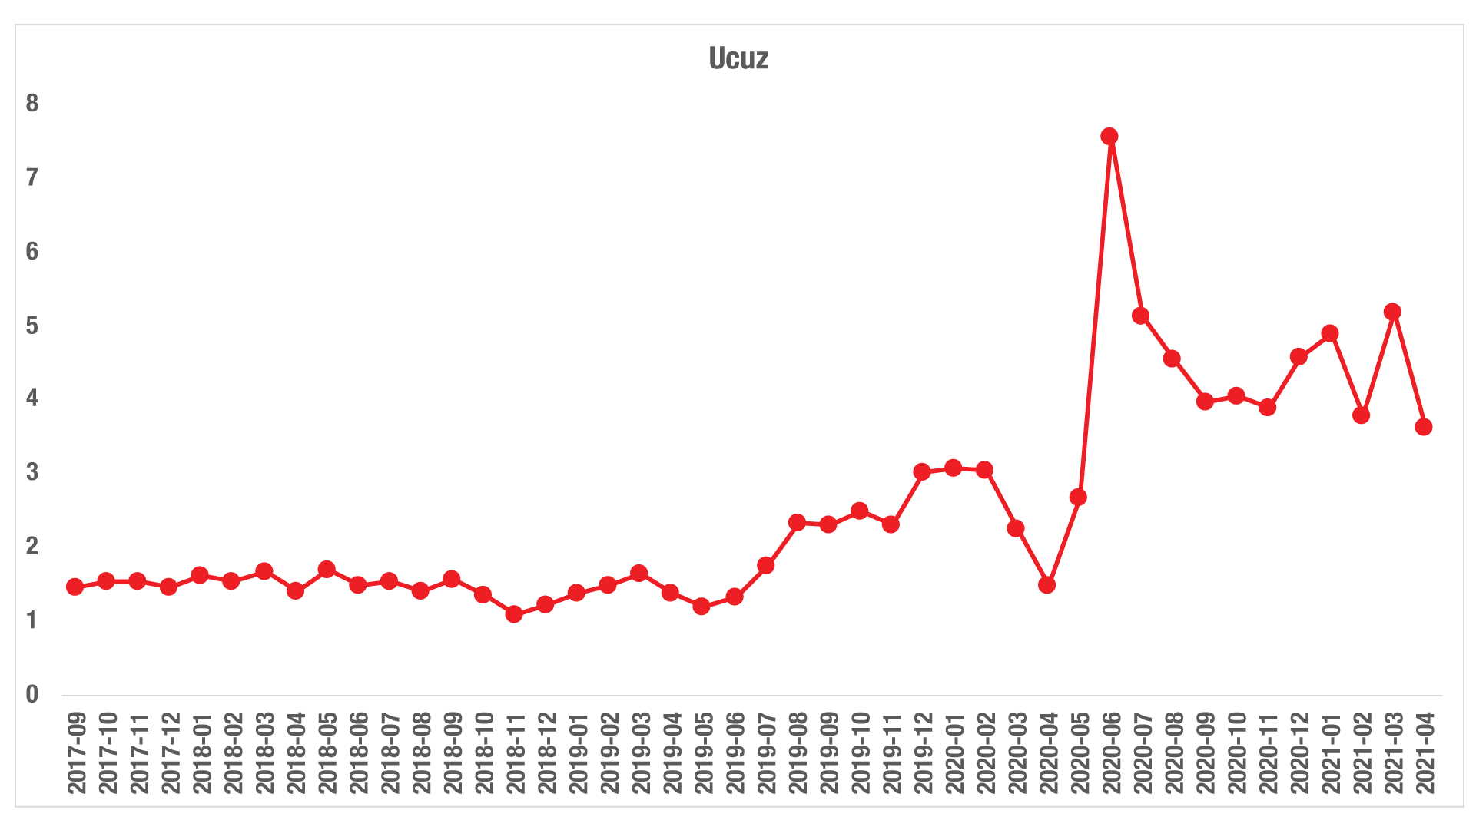
Şekil 13: Ucuz ve Lüks Konutlarda Satılan Konut Sayısının Toplam Satılık İlanlara Oranı (%)
Kaynak: sahibinden.com, Betam

Konut piyasasındaki canlılığı ölçmek için kullandığımız bir diğer gösterge olan ilan yaşında geçen ay vurguladığımız kısmi artış Nisan ayında lüks konutlarda devam etmiştir. Öte yandan, bu ay ucuz konutların ilan yaşında belirgin bir artış olmamıştır (Şekil 14). Nisan ayında önceki aya göre lüks konut ilan yaşı 2,1 gün artarken, ucuz konutların ortalama ilan yaşı 0,2 gün artmıştır. Bu dönemde ilan yaşları geçen yılın aynı ayına göre ucuz konutlarda 20,1 gün, lüks konutlarda 33,6 gün kısalmıştır. Son verilere göre kapatılan ilan yaşı ucuz konutlarda 63,9 gün, lüks konutlarda ise 79,5 gün olarak hesaplanmıştır. Şekil 14’te görüldüğü gibi ucuz konutların ilanda kalma süreleri lüks konutlara kıyasla daha kısadır. Diğer ifadeyle ucuz konutlar daha hızlı satılmaktadır. Yegâne istisnai dönem, geçen yılın düşük faizli konut kredilerinin yarattığı satış patlamasının yaşandığı dönemdir. Bu dönemde lüks konutlarda ilan yaşında büyük bir düşüş gerçekleşmiş ve ilan yaşı ucuz konut ilan yaşına hemen hemen eşitlenmiş ancak bu durum birkaç ay sürmüştür.

2020 Haziran ayından itibaren lüks konutlarda kapatılan ilan yaşının artıyor olması lüks konut piyasasının doygunluğa ulaştığını ve lüks talebinin azalmaya başladığını gösteriyor olabilir. Diğer tarafta, aynı dönemde ucuz konutlarda kapatılan ilan yaşı belirgin bir değişim göstermemektedir. Bu durum ucuz konut piyasasındaki talebin daha yüksek olduğuna işaret ediyor olabilir.

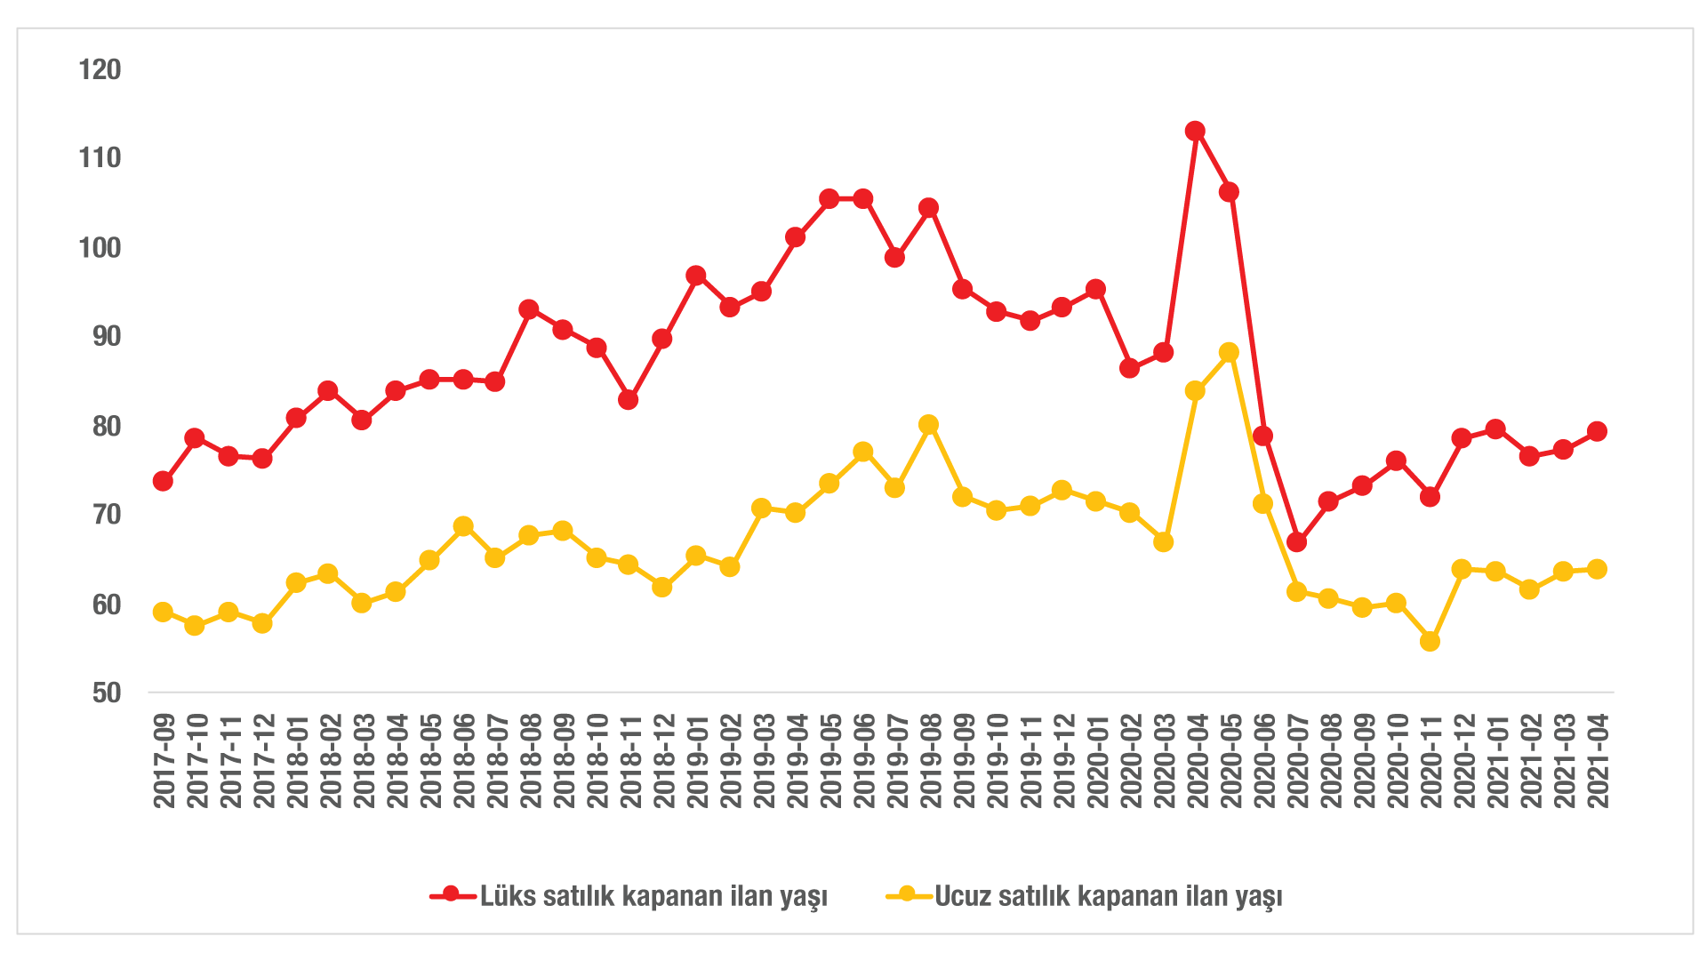
Şekil 14: Ucuz ve Lüks Konutlar İçin Kapatılan İlan Yaşı (Gün)
Kaynak: sahibinden.com, Betam

II- Kiralık Konut Piyasası
- Kiralama Fiyatları Analizi
Kira artış hızı düştü
Bir önceki yılın aynı ayına göre ortalama kiralık ilan m² fiyatlarındaki değişim hızı Mart ayında sonbahar aylarında başlayan yatay seyrin aksine bir artış göstermişti (Şekil 15). Ancak, bu artış Nisan ayında devam etmemiştir. Bu dönemde yıllık kira artış oranı önceki aya göre 2,9 yüzde puan azalarak yüzde 18,1’e düşmüştür. Nisan ayında yıllık kira artış hızı yavaşlasa da kiralık ilan m² fiyatları yıllık olarak artmaya devam etmektedir. 2020 Nisan ayında 14,5 TL olan kiralık ilan m² değeri 2021 Nisan ayında 17,1 TL olmuştur.

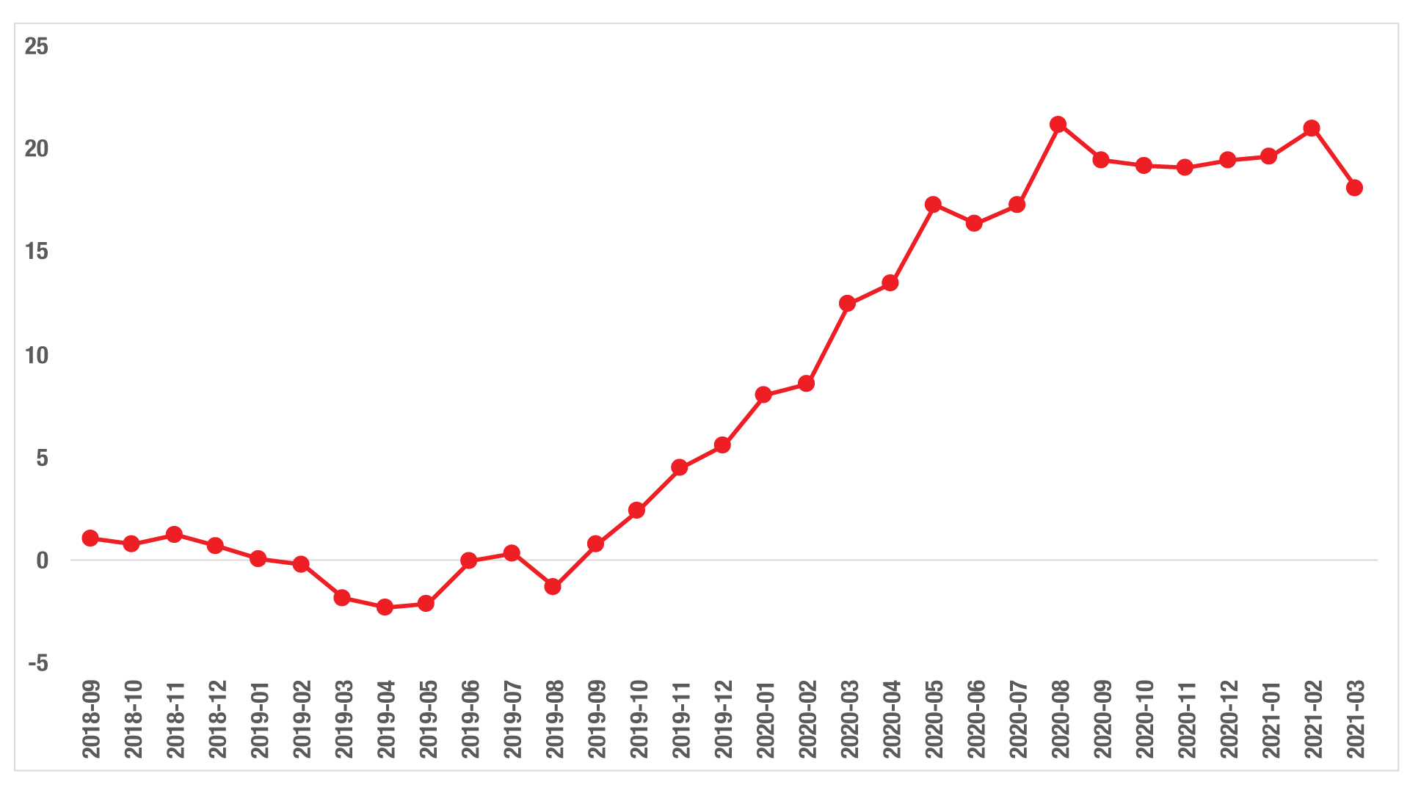
Şekil 15: Türkiye Genelinde Bir Önceki Yılın Aynı Ayına Göre Cari Kira Değişimi (%)
Kaynak: sahibinden.com, Betam

Kira artış hızı Ankara’da artarken İzmir’de azalıyor
Nisan ayında yıllık kiralık ilan m² kira değişim oranı üç büyük ilde farklılık göstermiştir (Şekil 16). Kira artış oranı geçen aya göre İstanbul’da belirgin bir değişim göstermezken (0,1 yüzde puan artmış), Ankara’da yükselmiş (3,5 yüzde puan), İzmir’de ise düşmüştür (0,9 yüzde puan). Yıllık kira artış oranı İstanbul’da yüzde 26, Ankara’da yüzde 14,3 ve İzmir’de yüzde 17,7 olmuştur. Böylece, 2020 Nisan ayında İstanbul'da 19,8TL, Ankara'da 10,8 TL ve İzmir'de 15,5 TL olan ortalama kiralık konut ilan m² fiyatları, 2021 Nisan ayında bu illerde sırasıyla 25 TL, 12,4 TL ve 18,2 TL’ye yükselmiştir.

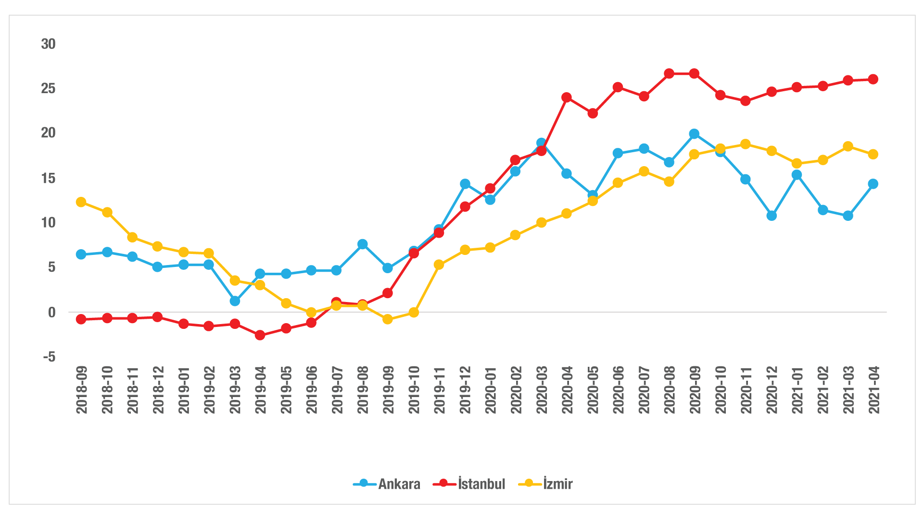
Şekil 16: Üç Büyük İlde Kira Fiyatlarının Yıllık Değişimi (%)
Kaynak: sahibinden.com, Betam

Büyükşehirlerde yıllık kira artışlarında farklılaşma
Nisan ayında yıllık ortalama kira artışı ülke genelinde yüzde 18,1 olurken büyükşehirlerde cari kira artışlarının arasında muazzam farklılık dikkat çekmektedir (Tablo 4). En yüksek yıllık kira artışının görüldüğü iller Diyarbakır (yüzde 46,7), Şanlıurfa (yüzde 44,4), Mersin (yüzde 42,7), Tekirdağ (yüzde 40,7) ve Kahramanmaraş’tır (yüzde 34,6). İncelediğimiz 30 büyükşehir arasında sadece Mardin’de kiralarda düşüş görülmüştür (yüzde 2). En düşük kira artışının görüldüğü iller ise Antalya (yüzde 12,5), Erzurum (yüzde 11,9), Van (yüzde 7,6) ve Trabzon (yüzde 6,7) olmuştur.

Tablo 4: Yıllık Kira Artışlarının En Yüksek ve En Düşük Olduğu İller – 2021 Nisan
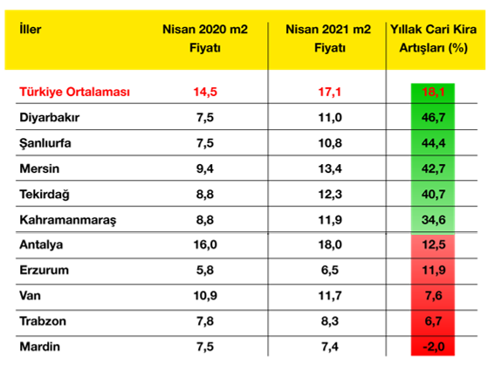
Kaynak: sahibinden.com, Betam

Türkiye genelinde kiralık konut ilan m² fiyatlarında yükseliş görülse de Eylül 2017’den itibaren TÜFE ile arasında büyük bir fark devam etmektedir (Şekil 17). 2021 Nisan ayında 2017 Eylül dönemine göre TÜFE artış oranı yüzde 69,6 olurken, kiralık m² fiyatı artış yüzde 33,9 seviyesindedir. Diğer taraftan, TÜFE Kira Endeksi ile sahibinden.com endeksi arasında 2018 ortalarından itibaren görülen fark 2019 sonbaharından itibaren kapanmaya başlamıştır. 2021 Nisan itibarıyla bu iki endeks arasındaki fark geçen aya göre daha hızlı kapanarak 5,2 puana inmiştir.

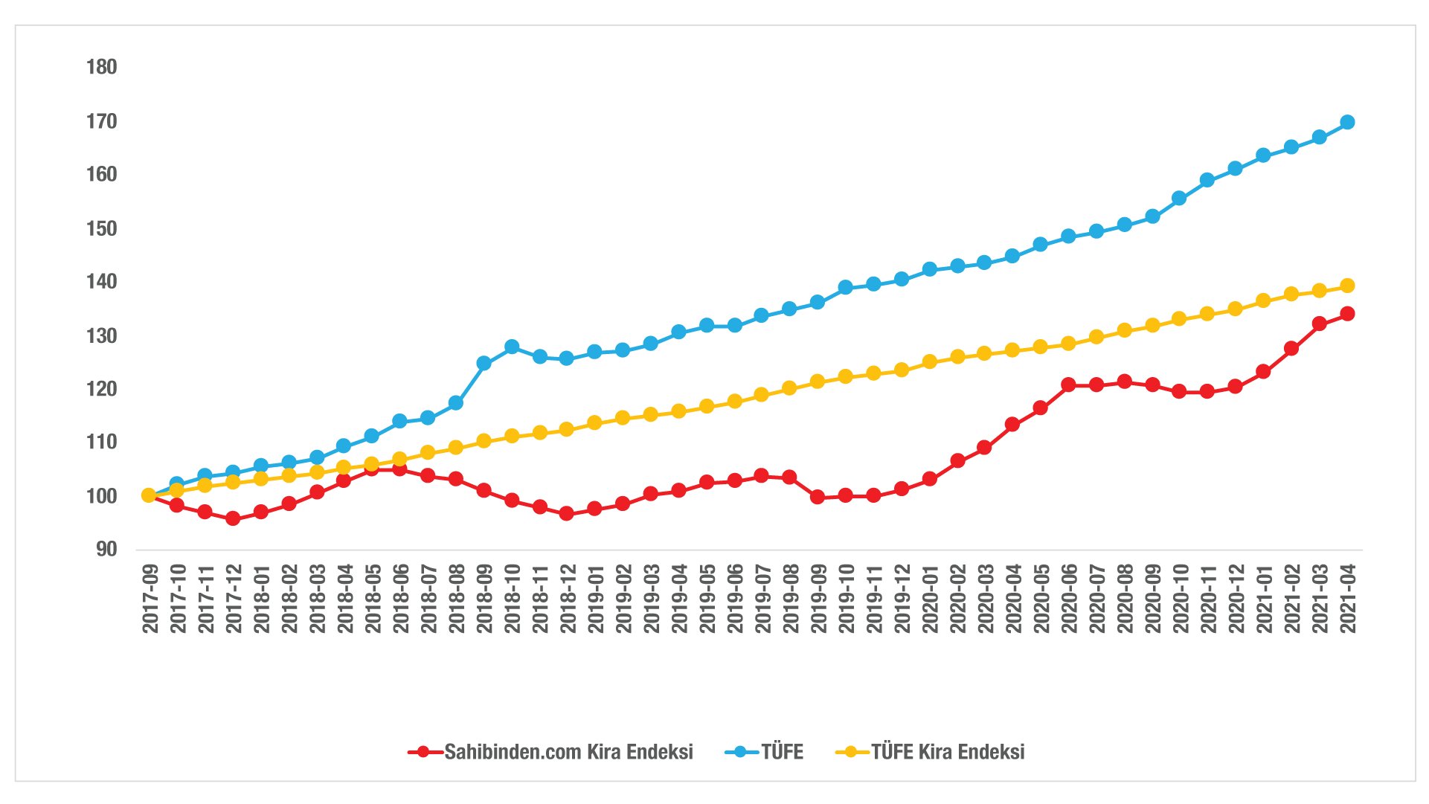
Şekil 17: 2017 Eylül’e Göre (2017 Eylül=100) Aylık m² Kira Fiyatları, TÜFE Değişimi ve TÜFE Kira Endeksi
Kaynak: sahibinden.com, Betam, TÜİK

Ülke genelinde görüldüğü gibi üç büyük ilde de kira endeksi TÜFE’nin altında seyretmeye devam etmektedir (Şekil 18). Bununla birlikte İstanbul'da ortalama kiralık ilan m² fiyatları, TÜFE kira endeksinin uzun süre altında seyrettikten sonra Şubat itibarıyla bir miktar geçmişti. Bu durum Nisan ayında İstanbul’da daha belirgin hale gelirken, Ankara’daki ve İzmir’deki ortalama kiralık ilan fiyatları da TÜFE kira endeksini geçmiştir. 2017 Eylül ayına kıyasla TÜFE kira endeksi yüzde 39,1 oranında artarken, kiralık ilan m² fiyatları İstanbul'da yüzde 51,8, Ankara'da yüzde 43,6 ve İzmir'de yüzde 42,8 oranında yükselmiştir.

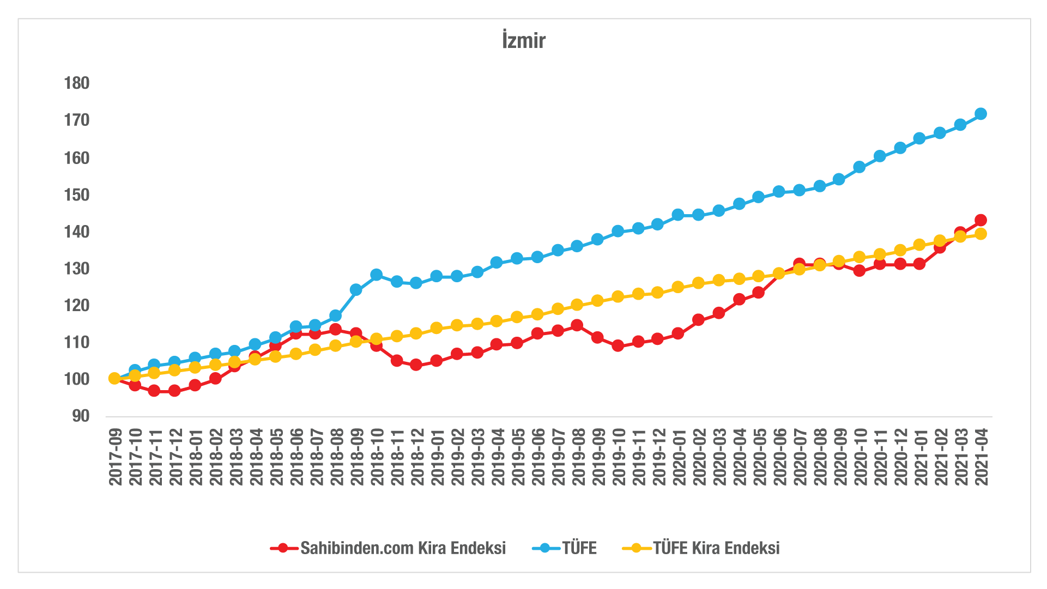
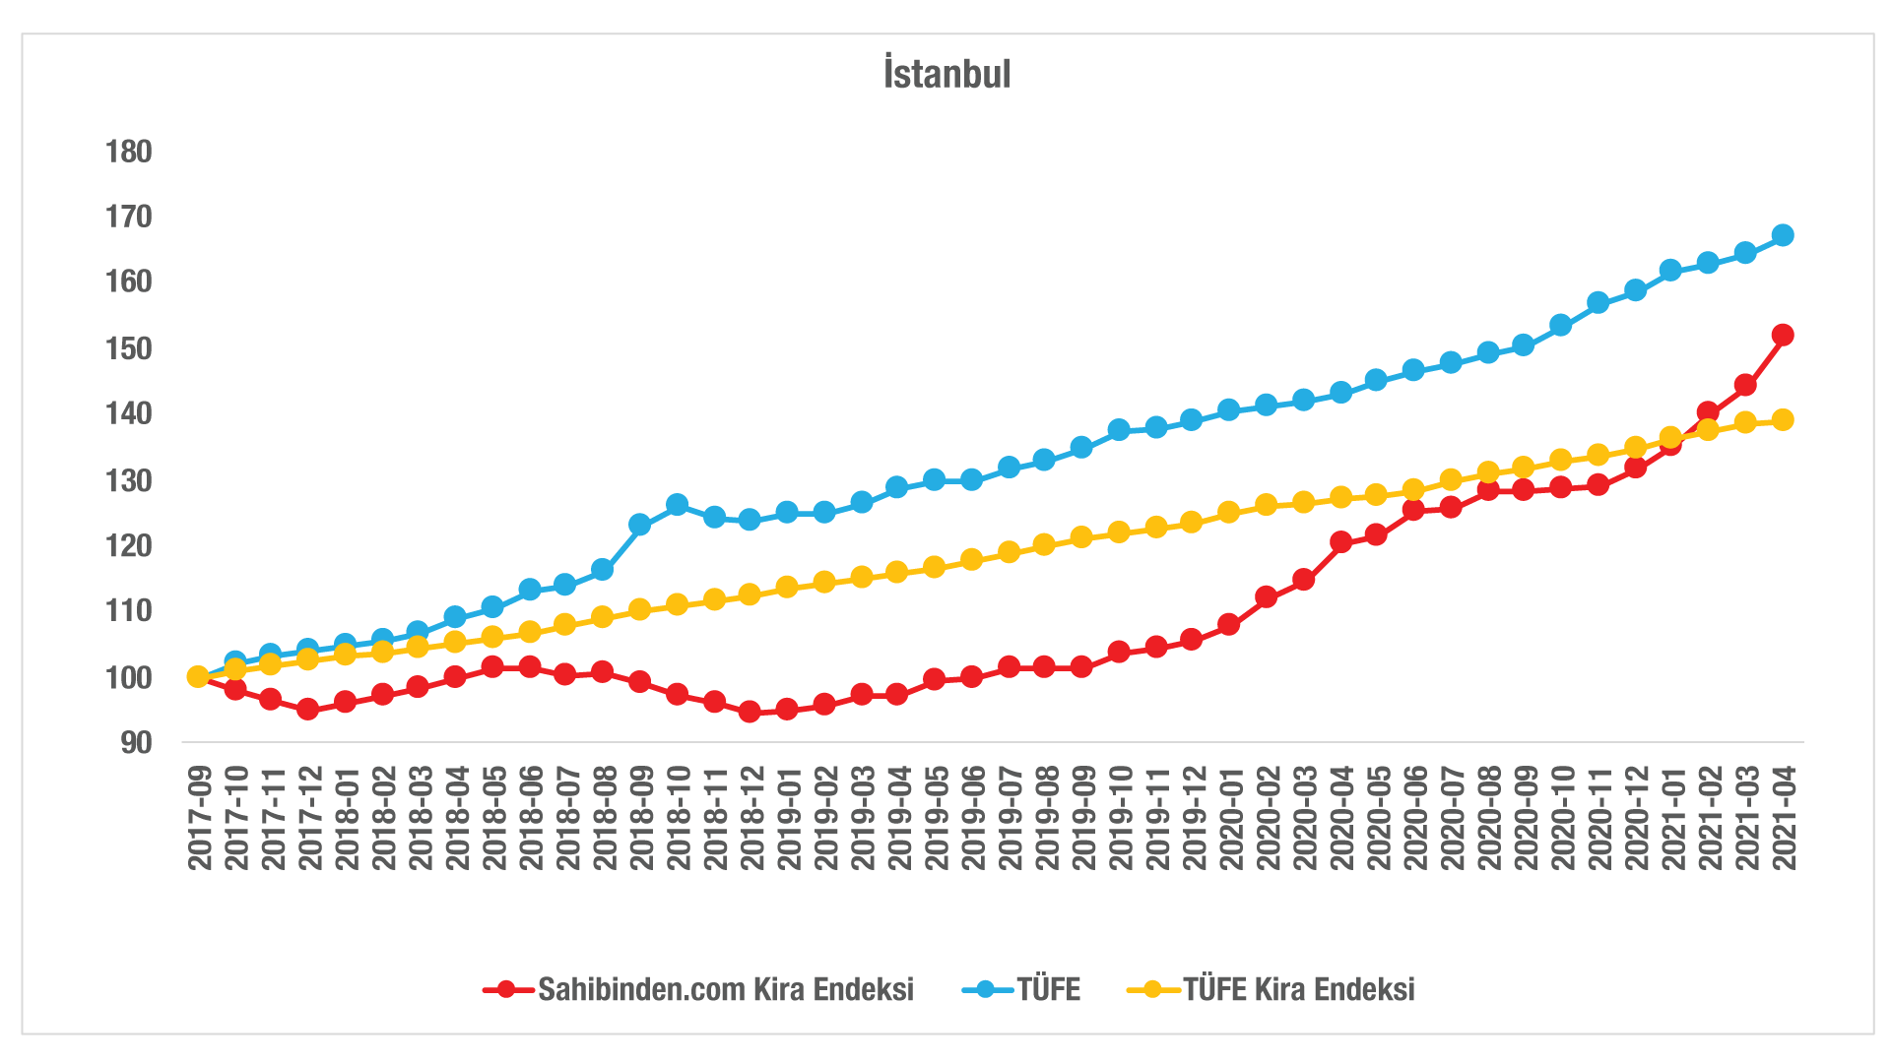
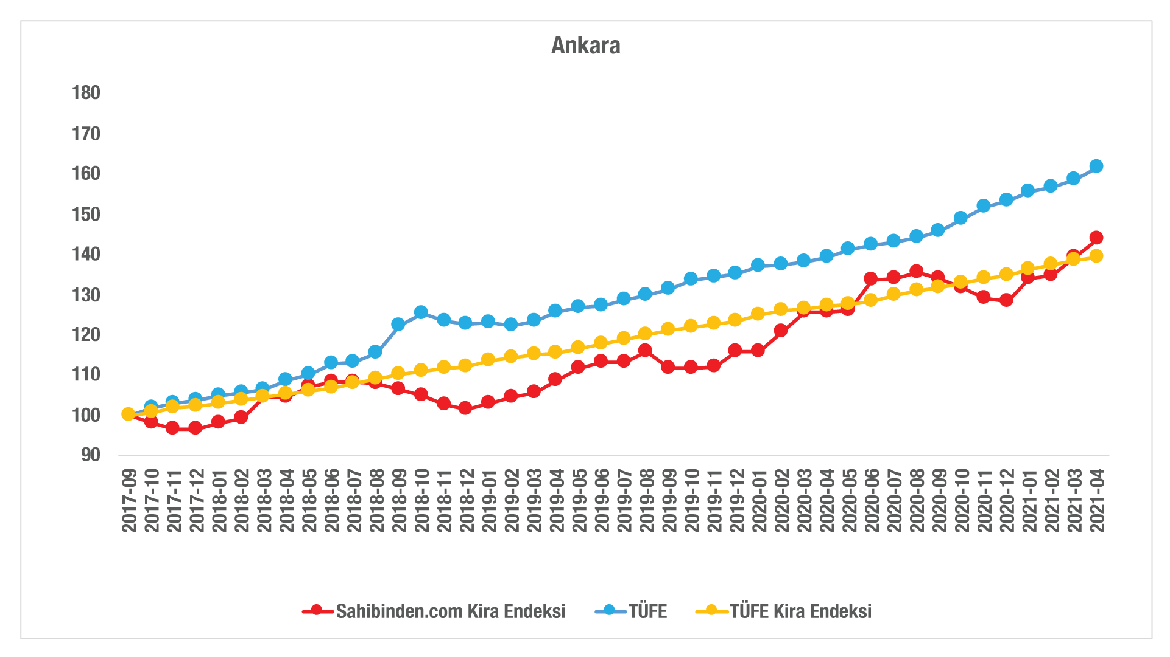
Şekil 18: Üç Büyük İlde 2017 Eylül’e Göre (2017 Eylül=100) Aylık m² Kira Fiyatları, TÜFE ve TÜFE Kira Endeksi (%)
Kaynak: sahibinden.com, Betam, TÜİK

Reel kiralarda toparlanma
Ülke genelinde enflasyondan arındırılmış (reel) kira fiyatları yıllık değişimi, geçtiğimiz aya göre düşüş göstererek yüzde 0,8 olmuştur (Şekil 19). Reel kira endeksi 2020 başlarında sınırlı bir artış gösterse de düşük seyrine devam etmiştir (Şekil E4). Kiralardaki artış oranının tüketici fiyatlarındaki yükselişi telafi edecek seviyeye ulaşamadığı görülmektedir. Reel kira endeksi Nisan ayında 2017 Eylül ayındaki seviyesine göre yüzde 21 oranında düşük kalmıştır.

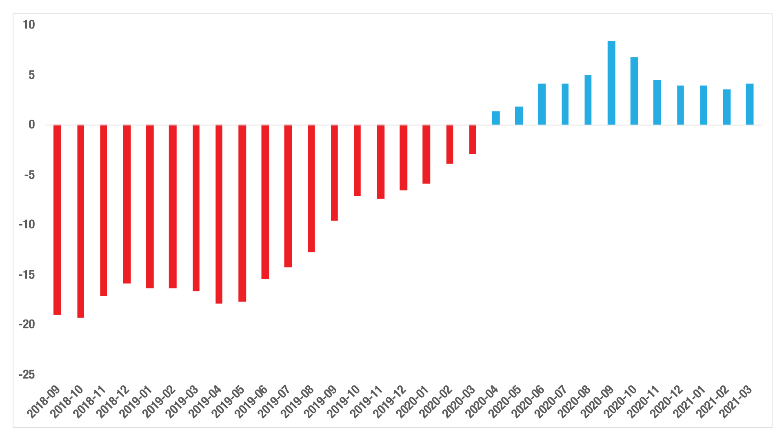
Şekil 19: Türkiye Reel Kira Fiyatlarının Yıllık Değişimi (%)
Kaynak: sahibinden.com, Betam

Ankara’da reel kiralar düşüyor
Üç büyük ilde yıllık reel kira değişimlerinde farklı gelişmeler görülmektedir (Şekil 20). Reel kira fiyatları Nisan ayında önceki yılın aynı ayına göre İstanbul’da (yüzde 8) ve İzmir’de (yüzde 1,1) artmıştır. Öte yandan, reel kira fiyatları, geçtiğimiz 3 aylık dönemde olduğu gibi, Ankara’da (yüzde 1,3) azalmıştır. Bu gelişmeler sonucunda Nisan ayında reel kira endeksi İstanbul’da ve Ankara’da 87,8, İzmir’de ise 82,9 seviyelerine ulaşmıştır (Şekil E5). Nisan ayı verileri enflasyondan arındırılmış kiraların 2017 Eylül dönemine göre İstanbul'da yüzde 9,1, Ankara’da yüzde 11,1, İzmir'de yüzde 16,7 oranında daha düşük kaldığını göstermektedir.

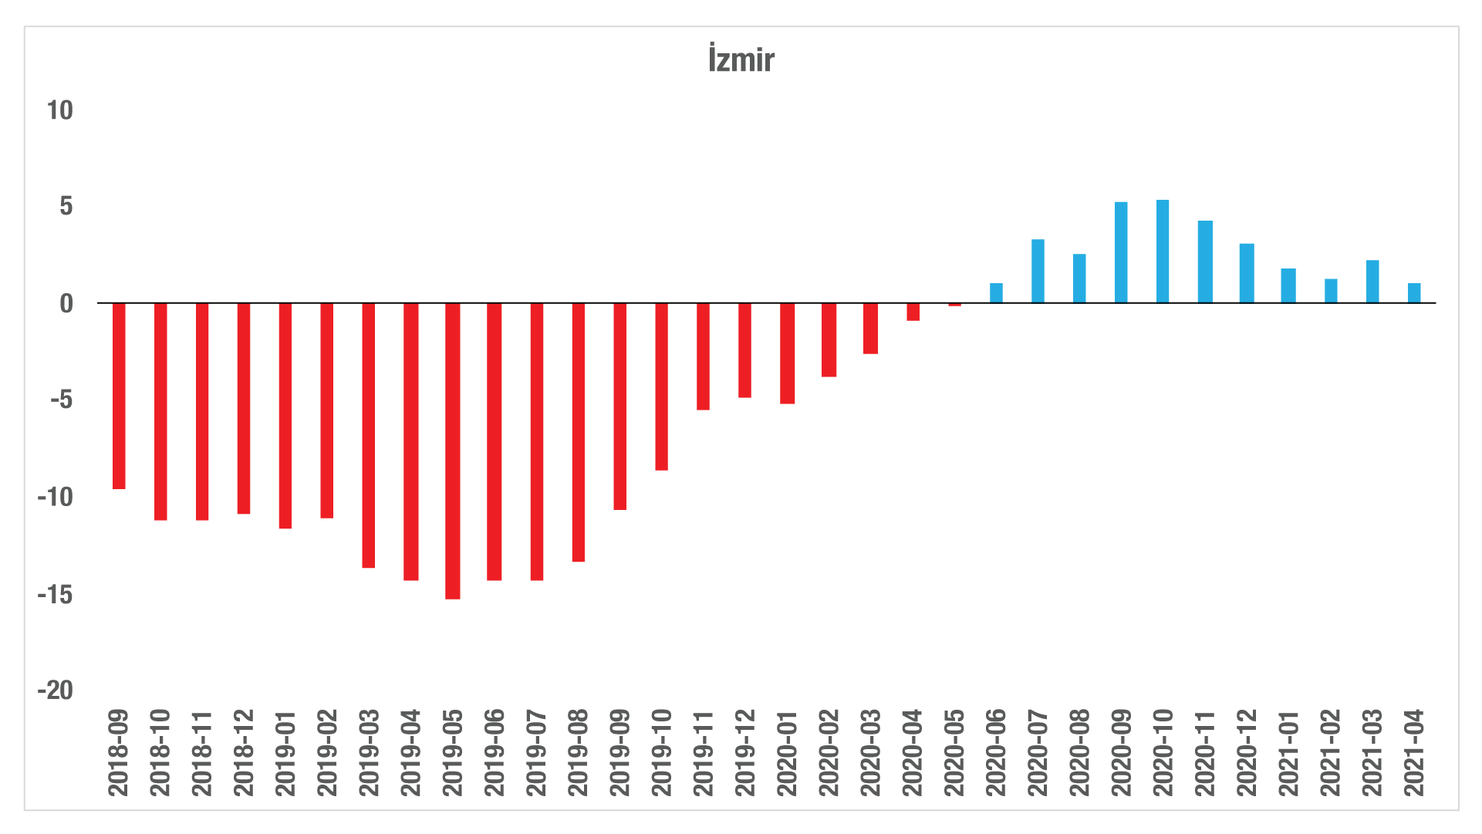
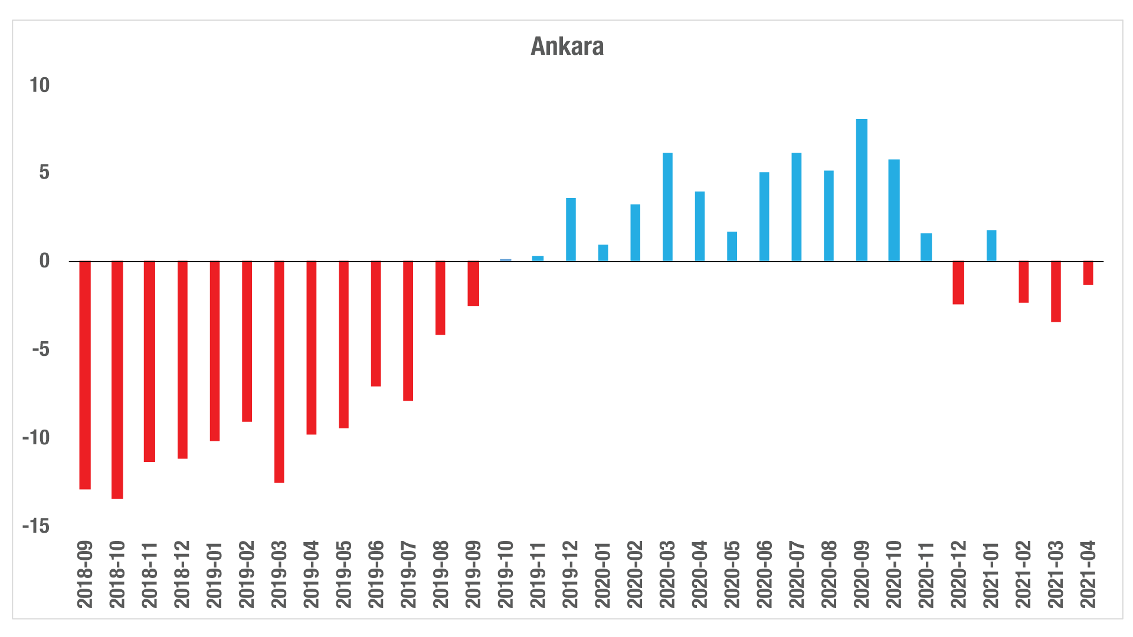
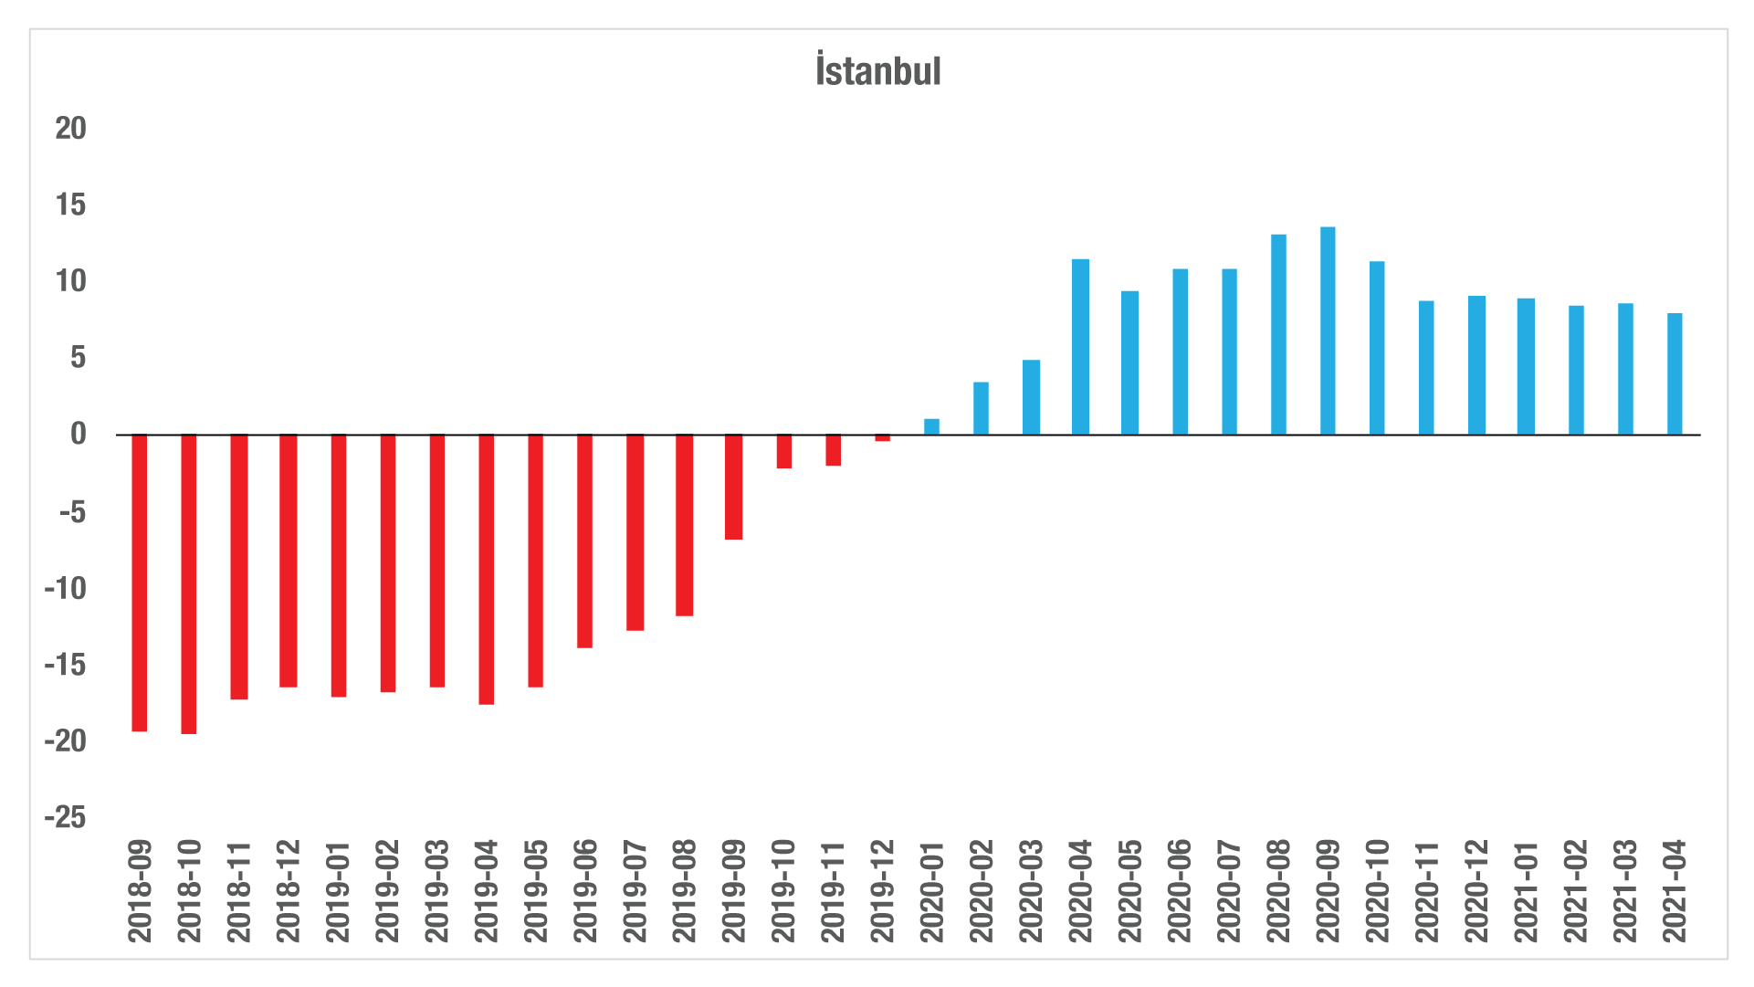
Şekil 20: Üç Büyük İlde Reel Kira Fiyatlarının Yıllık Değişimi (%)
Kaynak: sahibinden.com, Betam

- Kiralık Konut Piyasası Canlılık Analizi

  - Yayından kaldırılan ilan sayılarının aktif ilan sayısına oranına göre analiz
Kiralık konut talebi azalıyor
Şekil 21, kiralanan konut sayısının toplam ilan sayısına oranını göstermektedir. Kiralanan konut sayısının kiralık konut ilan sayısına oranı bir süre yatay bir seyir izledikten sonra geçtiğimiz ay güçlü bir yükselişle incelediğimiz dönemdeki en yüksek seviyesine ulaşmıştı. Ancak, Mart ayında görülen bu belirgin artış Nisan ayında temposunu koruyamamıştır. Bu dönemde kiralanan konutların kiralık ilan sayısına oranı önceki yıla göre 7,7 yüzde puan artmasına rağmen önceki aya göre 4,2 yüzde puan azalarak yüzde 15,9 olmuştur.

Kiralanan konut sayısının kiralık ilan sayısına oranında geçen yılın aynı ayına göre ölçülen belirgin artış kiralanan konut sayısındaki güçlü artışla açıklanabilir. Kiralık konut arzını gösteren kiralık ilan sayısı yıllık yüzde 2 azalırken (221 binden 217 bine), kiralık konut talebini gösteren kiralanan konut sayısı yüzde 91,1 (18 binden 34 bine) oranında artmıştır (Şekil 21). Dolayısıyla, Nisan ayında geçen yılın aynı ayına göre kiralık konut talebi yükselirken kiralık konut arzı düşmüştür. Böylece, kiralanan konut sayısının kiralık ilan sayısına oranı yıllık olarak belirgin bir artış göstermiştir.

Kiralanan konut sayısının kiralık ilan sayısına oranında bir önceki aya göre hesaplanan belirgin düşüş ise kiralık konut talebindeki düşüşle açıklanabilir. Kiralık ilan sayısı aylık yüzde 13,2 azalırken (250 binden 217 bine), kiralanan konut sayısı yüzde 31,3 (50 binden 34 bine) oranında azalmıştır (Şekil 21). Dolayısıyla, Nisan ayında önceki aya göre hem kiralık konut talebi hem de kiralık konut arzı düşmüştür. Konut talebindeki düşüşün daha güçlü olması kiralanan konut sayısının kiralık ilan sayısına oranının düşmesinde etkili olmuştur.

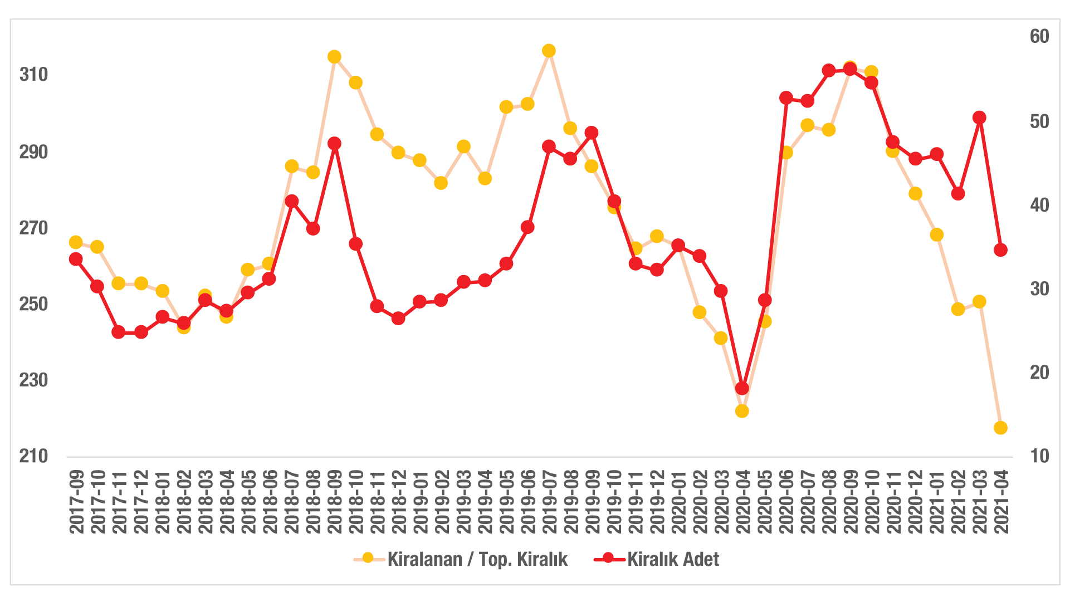
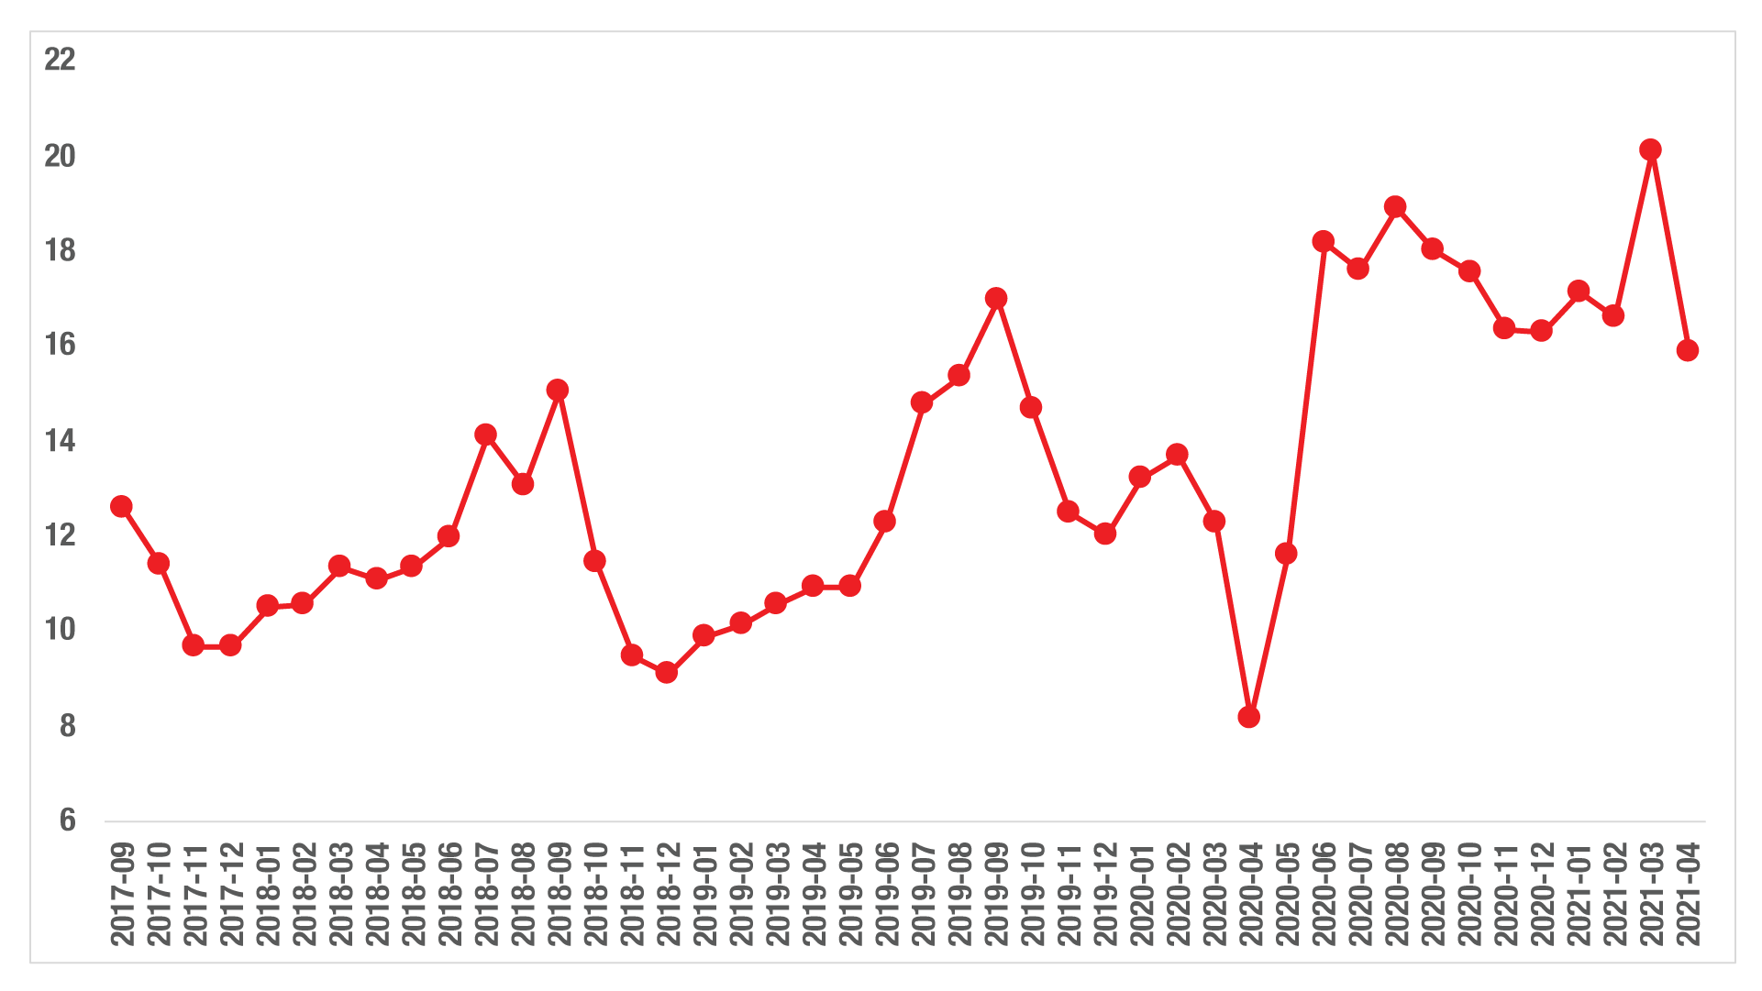
Şekil 21: Türkiye Genelinde Kiralanan Konut Sayısının Kiralık Konut İlan Sayısına Oranı (%) ve Kiralık ve Kiralanan Konut Sayısı (Bin Adet)
Kaynak: sahibinden.com, Betam

Kiralanan konut sayısının kiralık ilan sayısına oranı üç büyük ilde de geçen yılın aynı ayına göre Türkiye genelindeki gibi güçlü bir artış göstermiştir (Şekil 22). Bu orandaki en yüksek artış yıllık 10,1 yüzde puan ile İstanbul'da görülmüştür. Kiralanan konut sayısının kiralık ilan sayısına oranı Ankara'da 6,9 yüzde puan artarken, İzmir'de yıllık artış 6,5 yüzde puan olmuştur. Bu oran Nisan ayında İstanbul'da yüzde 17,2, Ankara'da yüzde 15,3 ve İzmir'de yüzde 13 seviyelerine ulaşmıştır.

Üç büyük ildeki kiralanan konut sayısının kiralık ilan sayısına oranları bu illerde toparlanma hızlarının farklı olduğunu göstermektedir. Nisan ayında Ankara'daki kiralık ilan sayısı geçen yılın aynı ayına göre yüzde 1,5 azalırken (17 bin 773'ten 17 bin 502’ye) kiralanan konut sayısında artış yüzde 80,8 olmuştur (1.476’dan 2.669’a). İzmir’de kiralık ilan sayısındaki yıllık artış yüzde 7,5 olmuş (22 binden 24 bine), kiralanan konut sayısı ise yıllık yüzde 116,3 artmıştır (1.435’ten 3.105’e). İstanbul’da kiralık ilan sayısındaki ve kiralanan konut sayısındaki gelişmeler çok daha çarpıcıdır. Bu ilimizde geçen yılın aynı ayına göre kiralık ilan sayısı yüzde 13 düşerken (81 binden 70bine), kiralanan konut sayısı yüzde 111,9 (5.715’ten 12.110’a) artmıştır.

Üç büyük ildeki aylık değişimleri incelediğimizde kiralanan konut sayısının kiralık ilan sayısına oranları bu illerdeki yavaşlamanın farklı seviyelerde olduğunu göstermektedir. Nisan ayında Ankara'daki kiralık ilan sayısı önceki aya göre yüzde 15,8 azalırken (21 bin 797’den 17 bin 502’ye) kiralanan konut sayısındaki düşüş yüzde 33,1 olmuştur (3.989’dan 2.669’a). İzmir’de kiralık ilan sayısındaki yıllık azalış yüzde 5,7 olmuş (25 binden 24 bine), kiralanan konut sayısı ise aylık yüzde 25,4 düşmüştür (4.165’ten 3.105’e). İstanbul’da ise önceki aya göre kiralık ilan sayısı yüzde 15,5 düşerken (83 binden 70 bine), kiralanan konut sayısı yüzde 32 (18 binden 12 bine) düşmüştür.

Şekil 22: Üç Büyük İlde Kiralanan Konut Sayısının Kiralık Konut İlan Sayısına Oranı (%)
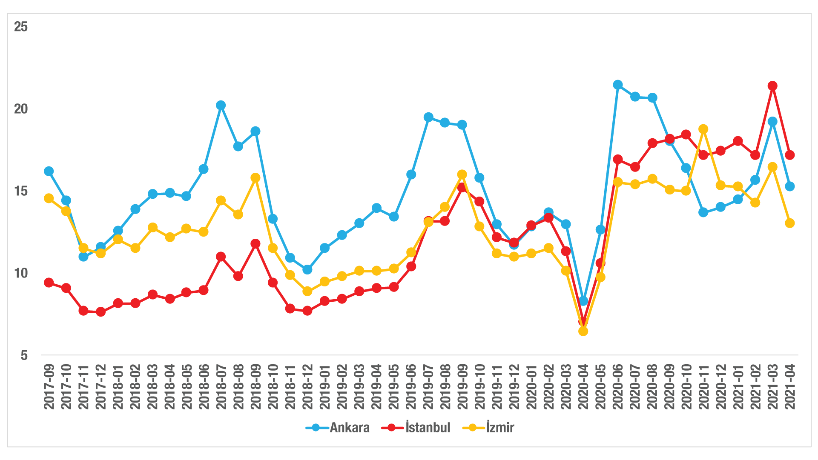
Kaynak: sahibinden.com, Betam

Kiralanan konut sayısının kiralık konut ilan sayısına oranı geçen yılın aynı dönemine göre büyükşehirlerde önemli farklılıklar gösterse de bu oran tüm büyükşehirlerde yükselmiştir (Tablo 5). Kiralanan konut sayısının kiralık konut ilan sayısına oranında en yüksek yıllık artışların görüldüğü büyükşehirler Kocaeli (13,7 yüzde puan), Tekirdağ (11,5 yüzde puan), İstanbul (10,1 yüzde puan), Gaziantep (9,7 yüzde puan) ve Antalya (9,6 yüzde puan) olmuştur. Bu oranda en düşük artışların görüldüğü büyükşehirler ise Mardin (4,2 yüzde puan), Adana (3,9 yüzde puan), Malatya (3,3 yüzde puan), Eskişehir (1,6 yüzde puan) ve Erzurum (0,7 yüzde puan) olmuştur.
Tablo 5: Bir Önceki Yılın Aynı Ayına Göre Kiralanan/Kiralık İlan Oranının En Hızlı Arttığı ve Azaldığı İller – 2021 Nisan
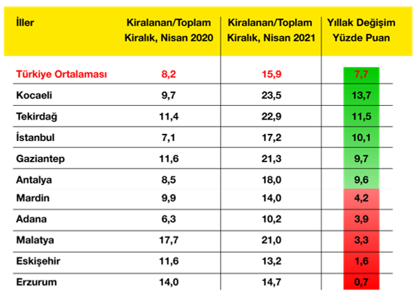
Kaynak: sahibinden.com, Betam

  - Yayından kaldırılan ilanların yaşam sürelerine göre analiz
Kiralık ilan yaşı düşüyor
Kapatılan kiralık konut ilan yaşının geçmiş dönemlerdeki döngüsel (tekrar eden) hareketiyle uyumlu seyrini sürdürdüğü görülmektedir (Şekil 23). Eylül ayından itibaren yükselmekte olan kapanan ilan yaşı Mart ayında tempo kaybetmişti. Nisan ayında da bu durumun devam ettiği görülmektedir. Kapatılan kiralık konut ilan yaşı Nisan ayında geçen yılın aynı dönemine kıyasla 1,2 gün artsa da bir önceki aya göre 2,8 gün azalarak 34,6 gün olmuştur.

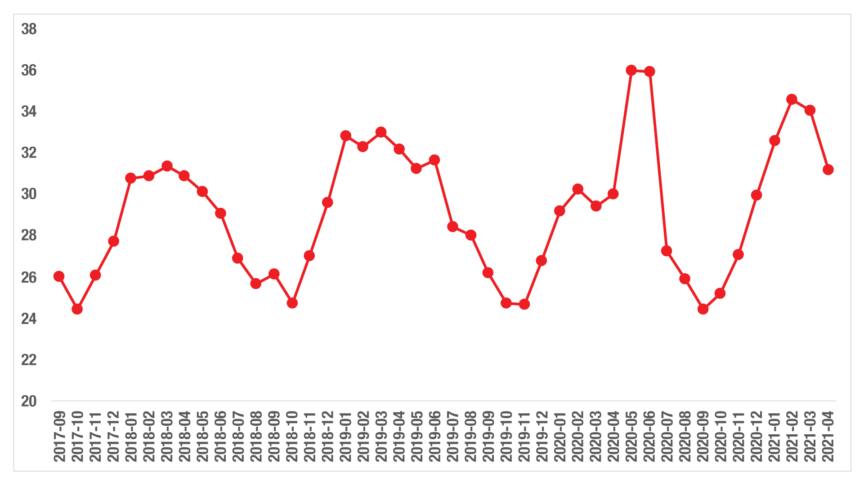
Şekil 23: Kiralık Konut- Kapatılan İlan Yaşı (Gün)
Kaynak: sahibinden.com, Betam

Üç büyük ilde de kapatılan kiralık konut ilan yaşı Türkiye geneline paralel bir seyir izlemektedir (Şekil 24). Kapatılan ilan yaşı geçen yılın aynı ayına göre İstanbul’da (0,9 gün) azalırken, Ankara’da (1,9 gün) ve İzmir’de (1,2 gün) artmıştır. Öte yandan, bu gösterge geçen aya göre 3 büyükşehirde düşmüştür. Kapatılan ilan yaşı geçen aya göre İstanbul’da 2,4 gün, Ankara’da 2,3 gün ve İzmir’de 0,9 gün azalmıştır.

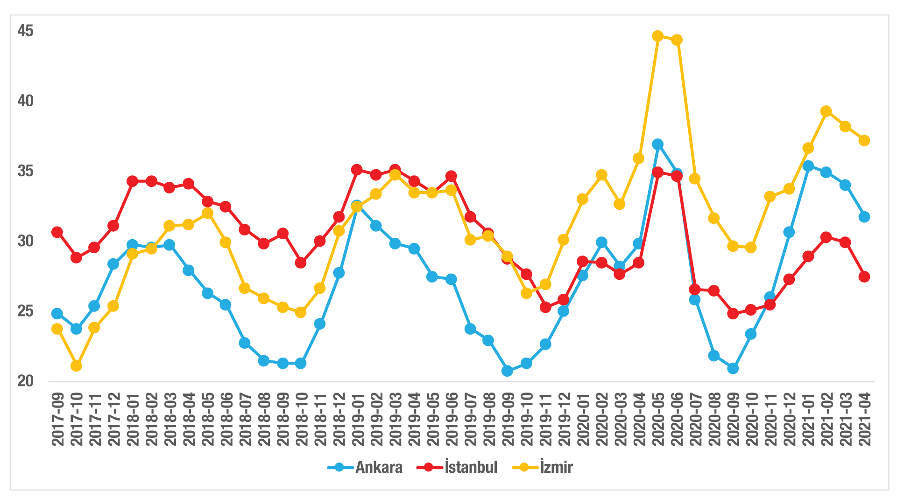
Şekil 24: Üç Büyük İlde Kiralık Konut – Kapatılan İlan Yaşı (Gün)
Kaynak: sahibinden.com, Betam

Büyükşehirlerde kiralık ilan yaşında farklılıklar
Diğer büyükşehirlerdeki kapatılan ilan yaşındaki yıllık değişimler diğer göstergelerde olduğu gibi büyük farklılıklar sergilemektedir (Tablo 6). Geçen yılın aynı dönemine göre Nisan ayında kapatılan ilan yaşının en çok arttığı iller Eskişehir (13,1 gün), Malatya (8,9 gün), Balıkesir (8,6 gün), Şanlıurfa (7,4 gün) ve Antalya (7,1 gün) olmuştur. İlan yaşının en çok azaldığı büyükşehirler Samsun (3,8 gün), Diyarbakır (4,8 gün), Adana (5,8 gün), Erzurum ve Tekirdağ (12,2 gün) olmuştur.

Tablo 6: Bir Önceki Yılın Aynı Ayına Göre Kiralık Konut Kapatılan İlan Yaşının En Hızlı Arttığı ve Azaldığı İller – 2021 Nisan
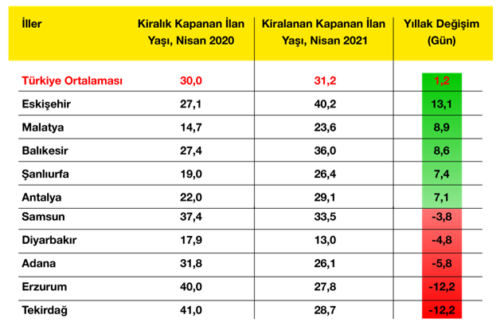
Kaynak: sahibinden.com, Betam

Açıklamalar kutusu
Gösterge | Açıklama
Konut tipi | İlgili kırılımlarda (yıl - ay) satılık konut ve kiralık konut kategorilerinde her il için metrekare fiyatları ucuzdan pahalıya doğru sıralanarak ilk %20 halk tipi konut; son %20 lüks konut olarak belirlenmiştir.
Kiralık m² fiyat | Emlak Endeksinden üretilmektedir:  Tabakalanmış Ortanca Fiyat yöntem uygulanmaktadır.  Öncesinde uç değer temizliği de yapılmaktadır. Hatalı girilen ilan fiyatları temizlenmektedir. (Hem fiyat hem metrekare datası üzerinden temizlik yapılmaktadır.)
Satılık m² fiyat | Emlak Endeksinden üretilmektedir:  Tabakalanmış Ortanca Fiyat yöntem uygulanmaktadır.  Öncesinde uç değer temizliği de yapılmaktadır. Hatalı girilen ilan fiyatları temizlenmektedir. (Hem fiyat hem metrekare datası üzerinden temizlik yapılmaktadır.)
Kiralık adet | Ayın herhangi bir günü yayında olan tüm kiralık konut ilanları sayılmaktadır.  İlan sayıları tekilleştirilmiştir.
Satılık adet | Ayın herhangi bir günü yayında olan tüm satılık konut ilanları sayısıdır.  İlan sayıları tekilleştirilmiştir.
Kiralanan/ Top. Kiralık | Pay: (Kiralanan) Kullanıcının kendi isteği ile o ay kapatılan ilan sayısı x (1- o ayki kiralık konut kategorisindeki “ilan kiralamaktan vazgeçtim yüzdesi”)  Not: Otomatik kapatılan ilanlar (süresi dolan) dahil edilmemiştir. Kullanıcının kapattığı ilanlardan ise “kiralamaktan vazgeçtim” seçilmiş olanlar düşülmüştür.  Payda: Ayın herhangi bir günü yayında olan tüm kiralık konut ilanları sayılmaktadır.
Satılan/ Top. Satılık | Pay: (Satılık) Kullanıcının kendi isteği ile o ay kapatılan ilan sayısı x (1- o ayki satılık konut kategorisindeki “ilan satmaktan vazgeçtim yüzdesi”)  Not: Otomatik kapatılan ilanlar (süresi dolan) dahil edilmemiştir. Kullanıcının kapattığı ilanlardan ise “satmaktan vazgeçtim” seçilmiş olanlar düşülmüştür.  Payda: Ayın herhangi bir günü yayında olan tüm satılık konut ilanları sayılmaktadır.
Kiralık konut - Kapatılan ilan yaşı (gün) | İlgili ayda kullanıcı tarafından kapatılmış kiralık konut ilanlarının (hala kapalı olmalı) yayında kaldığı gün sayısı toplamı/ tekil ilan sayısı (kullanıcı tarafından kapatılan)
Satılık konut - Kapatılan ilan yaşı (gün) | İlgili ayda kullanıcı tarafından kapatılmış satılık konut ilanlarının (hala kapalı olmalı) yayında kaldığı gün sayısı toplamı/ tekil ilan sayısı (kullanıcı tarafından kapatılan)

EK ŞEKİLLER

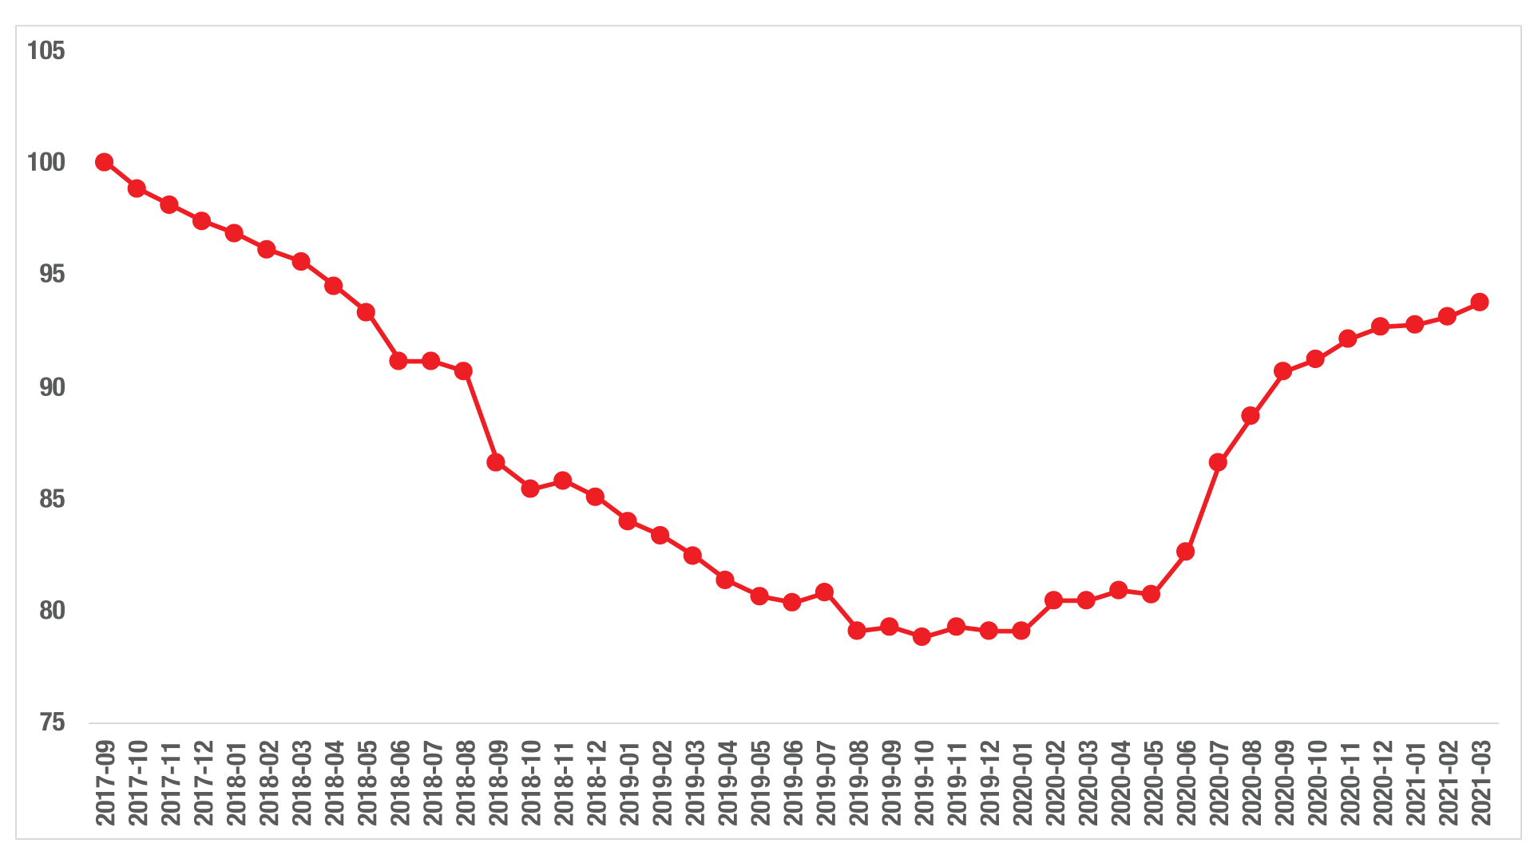
Şekil E1: Türkiye Genelinde Reel Konut Fiyat Endeksi (2017 Eylül=100)
Kaynak: sahibinden.com, Betam

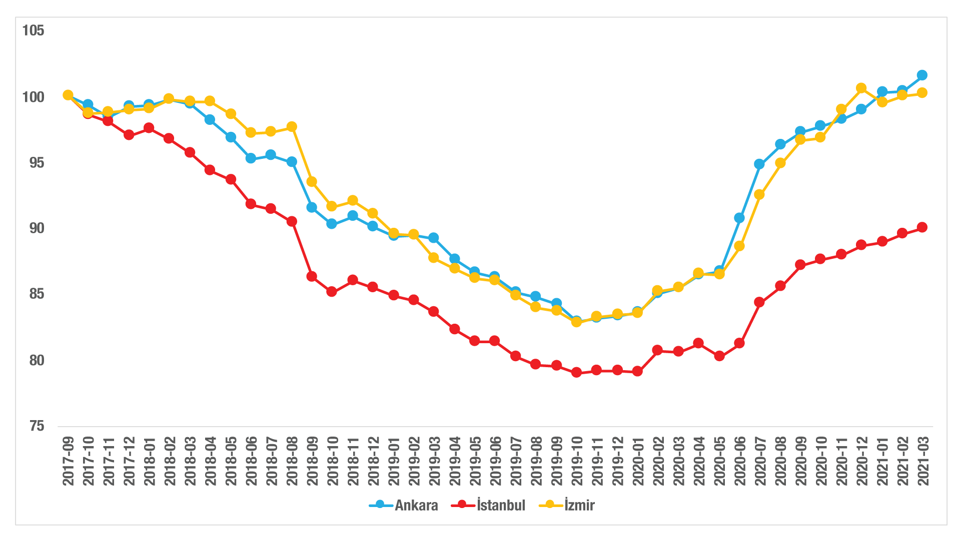
Şekil E2: Üç Büyük İlde Reel Satılık Fiyatları (2017 Eylül=100)
Kaynak: sahibinden.com, Betam
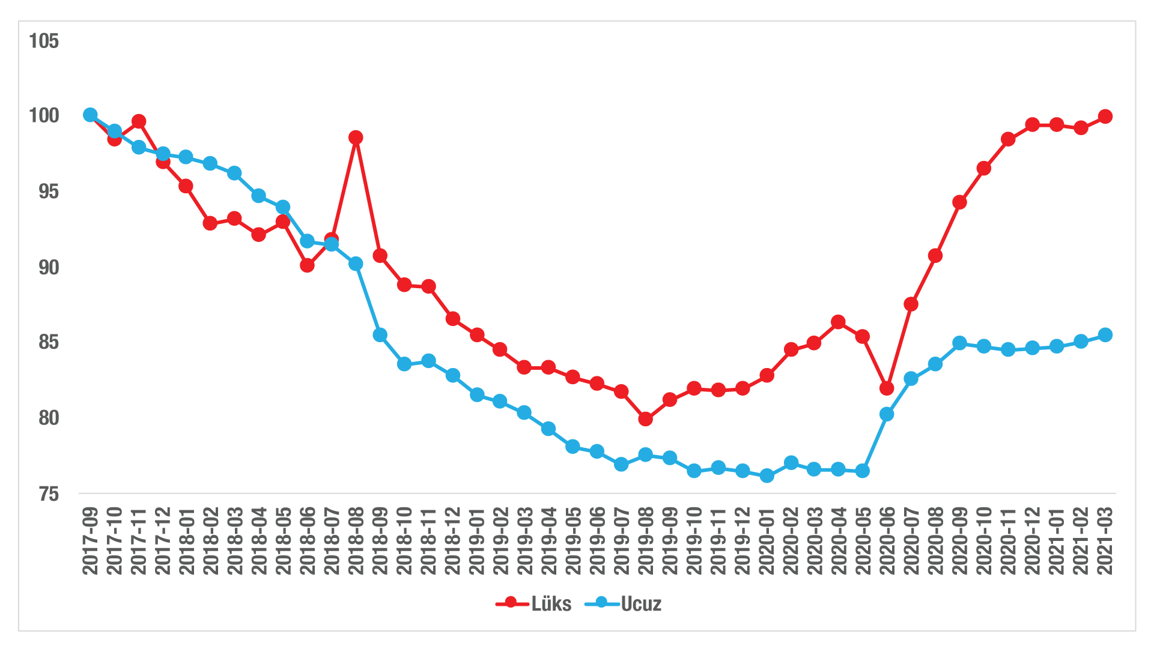
Şekil E3: Ucuz ve Lüks Konut Reel Fiyat Endeksleri (2017 Eylül=100)
Kaynak: sahibinden.com, Betam

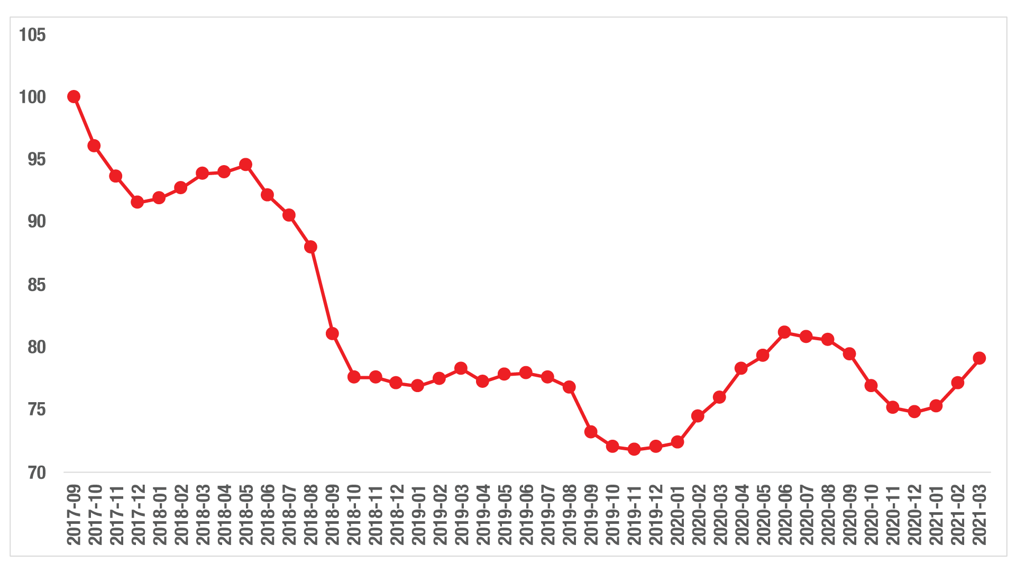
Şekil E4: Türkiye Genelinde Reel Kira Endeksi (2017 Eylül=100)
Kaynak: sahibinden.com, Betam

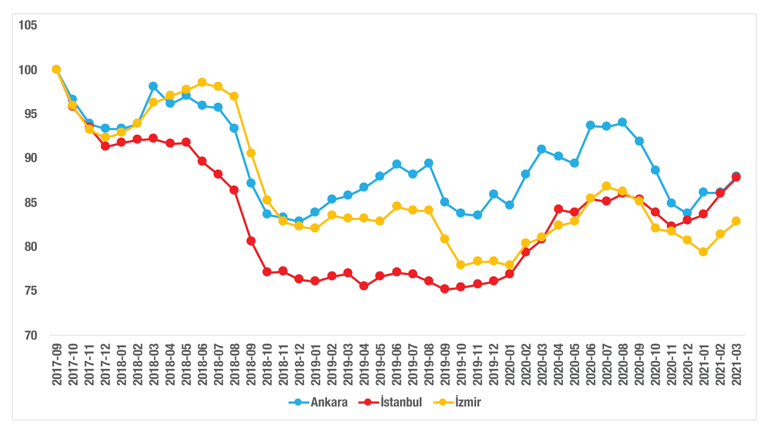
Şekil E5: Üç Büyük İlde Reel Kira Endeksi (2017 Eylül=100)
Kaynak: sahibinden.com, Betam
İşbu rapor; sahibinden.com’da Emlak kategorisindeki ilan verenlerin ilanlarda belirttiği bilgilere dayanarak, Bahçeşehir Üniversitesi Ekonomik ve Toplumsal Araştırmalar Merkezi – Betam ile yapılan işbirliği sonucunda hazırlanmıştır.
Rapor içeriğinin doğruluğu ve güncelliği konusunda sahibinden.com’un ve BETAM’ın herhangi bir sorumluluğu bulunmamaktadır.

Satılık konut ilan fiyatlarının 2017 Eylül ayındaki değeri 100’e eşitlenerek normalize edilmiştir.
Reel fiyatlar 2017 Eylül ayı baz alınarak hesaplanmıştır. Bu değerin 100’den büyük olması satılık ilan fiyatlarının artış oranının enflasyon oranının üzerinde olduğunu gösterirken 100’ün altındaki değerler enflasyon oranının cari fiyat seviyesindeki değişimden yüksek olduğunu belirtir.
Kullanıcının kendi isteği ile o ay kapatılan ilan sayısı x (1- o ayki satılık konut kategorisindeki “ilan satmaktan vazgeçtim yüzdesi”) satılan konut sayısını vermektedir. Otomatik kapatılan ilanlar (süresi dolan) dahil edilmemiştir. Kullanıcının kapattığı ilanlardan ise “satmaktan vazgeçtim” seçilmiş olanlar düşülmüştür. Kullanıcının ilanı kendi isteği ile kapatması konut satışının gerçekleştiği anlamına gelmeyebilir.
Ayrıntılı açıklama için kutu açıklamalara bakınız.
Her ilde konutlar ilan fiyatlarına göre sıralandıktan sonra, ilk %20’de yer alan konutlar “ucuz konutlar”, en üst %20’de kalan konutlar ise “lüks konutlar” olarak sınıflandırılmış ve il düzeyinde ortalama ucuz konut ve lüks konut fiyatları hesaplanmıştır. Daha sonra her ildeki ilan sayıları ağırlık olarak kullanılarak, il ortalamalarından hareketle Türkiye için ortalama ucuz konut ve lüks konut ilan fiyatları elde edilmiştir.
Ucuz ve lüks konutlar için hesaplanan kapatılan ilan yaşı (gün olarak), Türkiye geneli için hesaplanan satılık konut kapatılan ilan yaşı ile aynı şekilde hesaplanmıştır. Buna göre ilgili ayda kullanıcı tarafından kapatılan ucuz ve lüks satılık konut ilanlarının ilanda kalma süreleri toplanır ve o ay kullanıcı tarafından kapatılan ucuz ve lüks tekil ilan sayısına bölünür. Bu oran lüks konutlar için yüksek, ucuz konutlar için daha düşüktür.
Reel fiyatlar 2017 Eylül ayı baz alınarak hesaplanmıştır.
Bu değerin 100’den büyük olması kira artış oranının enflasyon oranının üzerinde olduğunu gösterirken 100’ün altındaki değerler enflasyon oranının cari kira seviyesindeki değişimden yüksek olduğunu belirtir.
Detaylar için kutu açıklamalara bakınız.
Bir önceki raporumuzda kapatılan kiralık konut ilan yaşını mevsim etkilerinden arındırarak yorumlamıştık. Bu işlem için kullandığımız yöntemin bu ayki verilerle etkin çalışmadığı görülmüştür. Dolayısıyla, bu verileri kullanarak yapacağımız yorumun doğruluğu hakkında çekincelerimiz oluştu. Bu çekincelerimizi gidermek adına bundan sonraki raporlarımızda, eski raporlarımızda olduğu gibi, kapatılan kiralık konut ilan yaşını ham haliyle yorumlamaya devam edeceğiz.
Üç büyük il dışındaki büyükşehirleri incelerken mevsim etkilerinden arındırılmamış (ham) kiralık ilan yaşlarını kullanılmıştır.

